НАЦІОНАЛЬНИЙ ТЕХНІЧНИЙ УНІВЕРСИТЕТ УКРАЇНИ
«КИЇВСЬКИЙ ПОЛІТЕХНІЧНИЙ ІНСТИТУТ
ІМЕНІ ІГОРЯ СІКОРСЬКОГО»
Факультет біомедичної інженерії
Кафедра біобезпеки і здоров’я людини

«На правах рукопису»  УДК _616.8:615.825_ | «До захисту допущено»  Завідувач кафедри  ________Ігор ХУДУЦЬКИЙ  “___”_____________20__ р.

Магістерська дисертація

зі спеціальності - 227 фізична терапія, ерготерапія
на тему: «Методологічні підходи до побудови програм фізичної терапії у хворих з вертеброгенними торакалгіями»
Виконала: студентка 2 курсу, групи БР-01МП
^{(шифр групи)}
ДАНЬКО Дарина Ігорівна . . .
(прізвище, ім’я, по батькові) (підпис)
Науковий керівник: Доцент кафедри ББЗЛ, к.н.ф.в.с., доц.Глиняна О.О. р .
(науковий ступінь, вчене звання, прізвище та ініціали) ^{(підпис)}

Рецензент: доцент кафедри технологій оздоровлення і спорту,
к.н.фіз.вих, доц. Карпюк І.Ю. . .
(науковий ступінь, вчене звання, прізвище та ініціали) (підпис)

Засвідчую, що у цій магістерській дисертації немає запозичень з праць інших авторів без відповідних посилань.
Студент _____________
^{(підпис)}

Київ – 2021 року

Національний технічний університет України
«Київський політехнічний інститут
імені Ігоря Сікорського»

Факультет біомедичної інженерії
Кафедра біобезпеки і здоров’я людини

Рівень вищої освіти – другий (магістерський)
Спеціальність – 227 «Фізична терапія, ерготерапія» («Фізична терапія»)

ЗАТВЕРДЖУЮ
Завідувач кафедри
__________ Ігор ХУДЕЦЬКИЙ
«___» _____________2021 р

ЗАВДАННЯ
на магістерську дисертацію студентці
ДАНЬКО Дарині Ігорівні
- Тема дисертації «Методологічні підходи до побудови програм фізичної терапії у хворих з вертеброгенними торакалгіями», науковий керівник дисертації Глиняна Оксана Олександрівна, канд.фіз.вих, доцент кафедри ББЗЛ, затверджені наказом по університету від «___» _________ 20__ р. №_____
2. Строк подання студентом дисертації – 8 грудня 2021 р.

3. Об’єкт дослідження – функціональний стан шийного та грудного відділу хребта у людей з вертеброгенними торакалгіями.

4. Предмет дослідження (Вихідні дані – для магістерської дисертації за освітньо-професійною програмою): зміст та структура програми фізичної терапії для хворих з вертеброгенними торакалгіями.

5. Перелік завдань, які потрібно розробити: провести аналіз (за інформаційними джерелами) існуючих закордонних та вітчизняних програм фізичної терапії для людей з вертеброгенними торакалгіями; розкрити епідеміологію, етіологію та патогенез, клінічні прояви та діагностику синдрому; розробити методологічні підходи до побудови програми фізичної терапії, скласти її блок-схему; оцінити ефективність та порівняти із стандартизованою програмою.
6. Перелік графічного (ілюстративного) матеріалу: скласти алгоритм проведення реабілітаційного обстеження людей з вертеброгенними торакалгіями, скласти блок-схему програми фізичної терапії, викласти результати оцінки ефективності програми у вигляді таблиць та діаграм. Розробити презентацію магістерської дисертації з використанням Microsoft PowerPoint.
7.Орієнтовний перелік публікацій:
За результатами проведених досліджень опубліковано 1 стаття та 2 тези.
8. Дата видачі завдання 16.10.2020 р.
Календарний план
№ з/п | Назва етапів виконання  магістерської дисертації | Строк виконання етапів магістерської дисертації | Примітка
1. | Ознайомлення з літературними джерелами, що запропоновані керівником магістерської дисертації (МД) | 01.11.2020 р.
2. | Вивчення стану питань з теми МД за літературними та інформаційними джерелами Інтернет | 27.11.2020 р
3. | Розробка плану МД, написання вступу | 18.12.2020 р.
4. | Вивчення та вибір методів дослідження | 25.02.2021 р
5. | Дослідження, обробка та аналіз отриманих даних | 16.04.2021 р
6. | Написання розділу 1. «Огляд літературних джерел з теми дослідження» | 12.05.2021 р.
7. | Написання розділу 2. «Методи та організація дослідження» | 20.07.2021 р.
8. | Написання розділу 3. «Результати досліджень та їх обговорення» | 18.10.2021 р.
9. | Підготовка висновків, списку використаних джерел | 29.11.2021 р.
10. | Технічне оформлення магістерської дисертації | 02.12.2021 р.
11. | Коригування, брошурування, надання МД керівнику на Відгук і рецензенту на Рецензію | 04.12.2021 р.
12. | Підготовка презентації МД до захисту | 05.12.2021 р.
13. | Представлення МД до захисту | 12.12.2021 р.
14. | Захист МД у комісії згідно розкладу деканату | 15.12.2021р.

Студентка ____________ Дарина ДАНЬКО

Науковий керівник ____________ Оксана ГЛИНЯНА
(підпис) (власне ім’я, ПРІЗВИЩЕ)

АНОТАЦІЯ
Магістерська дисертація викладеннв на 83 сторінках, літературних джерел 59, серед них 28 іноземних; рис. 26; табл. 2; 3 додатки.
Актуальність теми. Анатомо-морфологічні особливості будови грудного відділу, домінування хронічного больового синдрому, є причиною невеликого обсягу досліджень в напрямку фізичної терапії осіб з вертеброгенними торакалгіями, хоча їх поширеність складає близько 25,4 % на кожних 100 опитаних пацієнтів з болями в спині. За іншими даними мінімум один пацієнт зі 35 опитаних скаржиться на болі в грудному відділі між лопатками зокрема. З огляду на це особливості класичного поєднаного застосування засобів фізичної терапії та оздоровчої фізкультури вивчені недостатності в області відновлення пацієнтів з торакалгіями вертеброгенного генезу, проте за останні року підвищилась тенденція до вивчення новітніх методів у даній сфері.
Мета роботи: розробити та оцінити ефективність програми фізичної терапії для людей з вертеброгеними торакалгіями.
Задачі дослідження: за інфомаційними джерелами провести аналіз існуючих закордонних та вітчизняних програм фізичної терапії для людей з вертеброгенними торакалгіями; розкрити епідеміологію, етіологію та патогенез, клінічні прояви та діагностику синдрому; розробити методологічні підходи до побудови програми фізичної терапії, скласти її блок-схему; оцінити ефективність програми фізичної терапії для осіб з вертеброгенними торакалгіями та порівняти із стандартизованою програмою.
Об’єкт дослідження – функціональний стан шийного та грудного відділу хребта у людей з вертеброгенними торакалгіями.
Предмет дослідження – зміст та структура програми фізичної терапії для хворих з вертеброгенними торакалгіями.
Методи дослідження: аналіз спеціальної науково-методичної літератури та джерел інформації; методи клінічного дослідження (контент-аналіз історії хвороби, обстеження, анкетування); інструментальні методи дослідження (огляд, анкетування, візуально-аналогова шкала болю (VAS); опитувальник оцінки якості життя SF-36; мануальне м’язове тестування, оцінка плечового індексу; метод математичної статистики.
Наукова значимість. На основі теоретичного аналізу літературних джерел з напряку фізична терапія при торакалгіях, систематизованно данні та проведенно глибининий аналіз результатів попередніх досліджень, що дало змогу розробити методологічні вказівки до створення програм та скласти авторську програму що окрім традиційних методів (масаж, РГГ, ЛГ, тренажери С.М. Бубновського, лазеротерапія) та новітніх (система TRX, концепція Міллігана, SIS-терапія) дало змогу досягти доставлених цілей, а саме повернуту пацієнтів до активного життя, підвищити його якість та працездатність.
Практичне значення одержаних результптів. Викладені у магістирській дисертації матеріали з тематики фізичної терапії осіб з вертеброгенними торакалгіями можуть бути використані в діяльності спеціалізованих лікувальних і реабілітаційних закладів, медичних центрах, фітнес-центрах, на практичних заняттях студентів вищих навчальних закладів з фізичного виховання і спорту, кафедрах фізичної терапії, ерготерапії.
За результатами дослідження було опубліковано 1 стаття та 3 тези.
ФІЗИЧНА ТЕРАПІЯ, ГРУДНИЙ ВІДДІЛ, ТОРАКАЛГІЯ, БІЛЬ, КІНЕЗІОТЕРАПІЯ, МАСАЖ, ФІЗІОТЕРАПІЯ.

ANNOTATION
Master's dissertation is set out on 83 pages, literature sources 59, including 28 foreign ones; chart - 26; table 2; 3 annexes.
Actuality of theme. Anatomomorphological features of the structure of the thoracic department, the predominance of the causes of the disease syndrome, are a small amount of research in the field of physical therapy for people with vertebrogenic diseases, although their prevalence is about 2.4% for every 100 respondents with back disease. According to other data, at least between one breast 35 respondents for pain in the shoulder blades, in particular. Given this feature of the classic combined use of physical therapy and fitness exercise, deficiencies in the field of recovery with thoracic vertebral genes have been studied, but over the past year there has been a tendency to study the latest methods in this field.
Purpose: to develop and evaluate the effectiveness of a physical therapy program for people with vertebrogenic thoracalgia.
Objectives of the study: according to information sources to analyze existing foreign and domestic physical therapy programs for people with vertebrogenic thoracalgia; to reveal the epidemiology, etiology and pathogenesis, clinical manifestations and diagnosis of the syndrome; to develop methodological approaches to the construction of a physical therapy program, to make a block diagram of it; evaluate the effectiveness of physical therapy programs for people with vertebrogenic thoracalgia and compare with a standardized program.
The object of study is the functional state of the cervical and thoracic spine in people with vertebrogenic thoracalgia.
The subject of research is the content and structure of the physical therapy program for patients with vertebrogenic thoracalgias.
Research methods: analysis of special scientific and methodological literature and sources of information; methods of clinical research (content analysis of medical history, examinations, questionnaires); instrumental research methods (survey, questionnaire, visual-analog scale of pain (VAS); quality of life questionnaire SF-36; manual muscle testing, assessment of the shoulder index; method of mathematical statistics.
Scientific significance. Based on the theoretical analysis of literature sources in the field of physical therapy for thoracalgia, systematized data and in-depth analysis of previous research, which allowed to develop methodological guidelines for creating a program and compile an author's program in addition to traditional methods (massage, RGG, LH, training SM Bubnovsky, laser therapy) and the latest (TRX system, Milligan's concept, SIS-therapy) managed to achieve the achieved goals, namely to return them to active life, improve its quality and performance.
Practical significance of the obtained results. The materials presented in the medical dissertation on the subject of physical master's therapy of persons with vertical thoracics can be used in the activities of specialized medical and rehabilitation institutions, medical centers, fitness centers, practical classes for students of higher education in physical education and sports, physical therapy departments. occupational therapy.
According to the results of the research, 1 article and 3 theses were published.
PHYSICAL THERAPY, CHEST, THORACALGIA, PAIN, KINESIOTHERAPY, MASSAGE, PHYSIOTHERAPY.

ЗМІСТ
СПИСОК СКОРОЧЕНЬ…………………………………………………....10
ВСТУП……………………………………...…………………………………11
РОЗДІЛ 1. ОГЛЯД ЛІТЕРАТУРНИХ ТА ІНФОРМАЦІЙНИХ ДЖЕРЕЛ ЗА ТЕМОЮ ДОСЛІДЖЕННЯ………………………………...14
1.1 Загальна характеристика вертеброгенних торакалгій………………….14
1.2 Симптоми вертеброгенної торакалгії……………………………………17
1.3. Діагностика вертеброгенної торакалгії………………………………....19
1.4. Сучасні підходи до фізичної терапії хворих на торакалгії…………….23
1.5. Новітні технічних засоби у фізичній терапії вертеброгенних торакалгій……………………………………………………………………...30
Висновки до розділу 1……………………………………………….…..........36
РОЗДІЛ 2. МЕТОДИ ТА ОРГАНІЗАЦІЯ ДОСЛІДЖЕННЯ…………..38
2.1. Методи дослідження……………………………………………………..38
2.2. Аналіз науково-методичної літератури………………………………....38
2.3. Клініко-інструментальні методи………………………………………..39
2.4. Методи математичної статистики……………………………………….45
2.5. Організація дослідження……………..…………………………………..45
Висновки до розділу 2…………………….…………………………………..46
РОЗДІЛ 3. ІНДИВІДУАЛЬНА ПРОГРАМА ФІЗИЧНОЇ ТЕРАПІЇ ХВОРИХ НА ТОРАКАЛГІЇ…………………………………………….…47
3.1. Методичні рекомендації до складання програм фізичної терапії у хворих з торакалгіями……………………………..……………………..…..47
3.2. Алгоритм фізичної терапії для осіб з торакалгіями…………………...53
3.3. Оцінка ефективності розробленої комплексної програми фізичної терапії вертеброгених торакалгій…………………………………………....64
Висновки до розділу 3………………………………………….……………..68
ВИСНОВКИ………………………………………………………..………...69
СПИСОК ЛІТЕРАТУРИ…………………………………………………...70
ДОДАТКИ…………………………………………..………………………..77
СПИСОК СКОРОЧЕНЬ

ВООЗ – Всесвітня організація охорони здоров'я;
В.П. – вихідне положення;
ВТ – вертеброгенна торакалгія;
ГВ – грудний відділ;
ММТ – мануально-м’язеве тестування;
ЛГ – лікувальна гімнастика;
К.Г. – контрольна група;
ПНФ – пропріоцептивна нейром'язова фасилітація;
ПІР – постізометрична релаксація;
РГГ – ранкова гігієнічна гімнастика;
ТЗ – тригерні зони;
ТТ– тригерні точки;
МРТ – магнітно-резонансна терапія;
МФБС – міофасціальний больовий синдром;
ОРА – опорно-руховий апарат;
ОГ– основна група;
УХТ – ударно-хвильова терапія.

ВСТУП
Від 40 до 80 % населення землі скаржаться на біль у спині за даними експертів Всесвітньої організації охорони здоров'я (ВООЗ), проте на данний момент простежується зростання кривої данного показника [12]. Вертеброневрологічні прояви синдрому створюють істоний вплив на якість життя хворих, обмежуючи їх фізичні, функціональні та психологічні можливості, внаслідок чого призводять до значного економічного збитку.
Після гострих респіраторних захворювань, саме торакалгії посідають друге місце за частотою звернень до лікарів та третє за частотою етіологічним показником госпіталізації [3, 4]. За деякими дослідженнями поширеність болі в спинні, як синдрому становить від 60 до 90% [3]. Одним із важливих факторів даної патологіє становить те що пік припадає на працездатний вік.
Нагальною стала проблема фізичної терапії торакалгій, оскільки жоден з нині відомих методів не дає стійкого терапевтичного ефекту. Через це в період ремісії значна частина пацієнтів все ще відчуває дискомфорт та больовий синдром в опорно-руховому апараті (ОРА), і загалом зберігається тенденція залишковості симптоматики навіть після проведеного курсу лікування за допомогою методів та засобів фізичної терапії на лікарняному, поліклінічному етапах, чи в санаторно-курортних умовах, що і провокує зниження загального рівня працездатності [26].
Анатомо-морфологічні особливості будови грудного відділу, домінування хронічного больового синдрому, є причиною невеликого обсягу досліджень в напрямку фізичної терапії осіб з вертеброгенними торакалгіями, хоча їх поширеність складає близько 25,4 % на кожних 100 опитаних пацієнтів з болями в спині. За іншими даними мінімум один пацієнт зі 35 опитаних скаржиться на болі в грудному відділі між лопатками зокрема. З огляду на це особливості класичного поєднаного застосування засобів фізичної терапії та оздоровчої фізкультури вивчені недостатності в області відновлення пацієнтів з торакалгіями вертеброгенного генезу, проте за останні року підвищилась тенденція до вивчення новітніх методів у даній сфері [21].
Базуючись на проведеному аналізі науково-методичної літератури сформувалась необхідність обґрунтування та розробки комплексної програми фізичної терапії для хворих з вертеброгенними торакалгіями, що і стало метою представленого дослідження.
Об’єкт дослідження – функціональний стан шийного та грудного відділу хребта у людей з вертеброгенними торакалгіями.
Предмет дослідження – зміст та структура програми фізичної терапії для хворих з вертеброгенними торакалгіями.
Мета роботи: розробити та оцінити ефективність програми фізичної терапії для людей з вертеброгеними торакалгіями.
Завдання:
- За інфомаційними джерелами провести аналіз існуючих закордонних та вітчизняних програм фізичної терапії для людей з вертеброгенними торакалгіями.
- Розкрити епідеміологію, етіологію та патогенез, клінічні прояви та діагностику синдрому.
- Розробити методологічні підходи до побудови програми фізичної терапії, скласти її блок-схему.
- Оцінити ефективність програми фізичної терапії для осіб з вертеброгенними торакалгіями та порівняти із стандартизованою програмою.
Методи дослідження: аналіз спеціальної науково-методичної літератури та інформаційних джерел; клініко-інструментальні методи дослідження (огляд та збір анамнезу; візуально-аналогова шкала болю (VAS); мануальне – м’язове тестування; опитувальик якості життя SF-36); методи математичної статистики.
Теоретична значимість:
- вивчені функціональні особливості шийного та грудного відділу у хворих на торакалгії, що створює гарний базис для можливості розробки програми фізичної терапії з данної або об’єднаної патології.
- доповнено існуючі комплексні програми фізичної терапії для хворих на вертеброгенні торакалгії, стрейтчингом, постізометричною релаксацією кінезіотейпуванням, що спрямовані на оптимальне та довготривале відновлення хворих.
Практична значимість. Матеріали та отриманні результати, подані у магістирській дисертації, можуть бути використані в діяльності спеціалізованих реабілітаційних та лікувальних закладів, медичних центрах, на практичних заняттях студентів вищих навчальних закладів за данною спеціальнністю.

РОЗДІЛ 1
ОГЛЯД ЛІТЕРАТУРНИХ ТА ІНФОРМАЦІЙНИХ ДЖЕРЕЛ ЗА ТЕМОЮ ДОСЛІДЖЕННЯ

  - Загальна характеристика вертеброгенних торакалгій
Вертеброгенна торакалгія (ВТ) - це больовий синдром, що виникає внаслідок дистрофічних уражень грудного відділу хребетного стовпа. Зазвичай вона обумовлена поразкою реберно-хребетних і реберно-поперечних суглобів і їх капсул [29].
Загалом причини торакалгій розподіляються на вертеброгенні (пов'язані з патологією хребта) та невертеброгенні (пов'язані з патологією прилеглих структур та органів) [12].
Основними причинами вертеброгенних болей в грудному відділі є:
- перенесені травми хребетного стовпа або ребер (забиті місця, переломи, розтягнення зв'язкового апарату, нестабільність хребців);
- поліомієліт або туберкульоз, що викликають зміни в кістковій тканині;
- дегенеративно-дистрофічні процеси у хребті (протрузії, грижі) наведено на Рис 1.1..
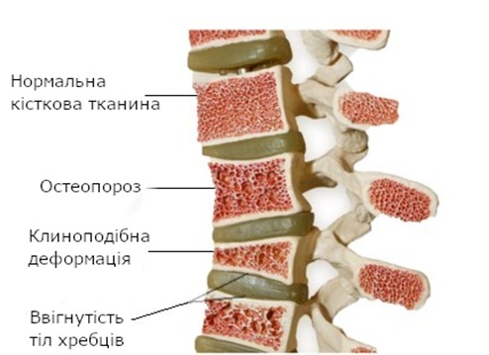
Рис. 1.1. Зміни в кістковій тканині хиебетного стовпа
За поширеністю найчастішою причиною торакалгій є больові відчуття пов'язані з перенапругою паравертебральних м'язів, тобто м'язів, що лежать уздовж хребта, наступними слідують дегенеративно-дистрофічні зміни хребта (спондилоартроз, спондильоз і остеохондроз), до яких відноситься і патологія реберно-поперечних суглобів.
Кили міжхребців дисків найрідше є причною болю у грудному відділі відповідно до специфічності його будови – міцний реберний каркас та малорухливість [45].
Багато авторів вважають, що біль в спині виникає не тільки внаслідок дистрофічних змін хребта (найчастіше остеохондрозу і спондилоартрозу), але і міофасціальної патології (порушення роботи м'язевого апарату) [2].
Чинники що провокують ВТ:
- травми і пухлини хребетного стовпа;
- грижі (зокрема протрузії) міжхребцевих дисків;
- порушення постави (сколіоз, кіфоз та інші);
- стато-динамічні перевантаження;
- психоемоційні перевантаження;
- метеолабільність (метеочутливість) [6].
Симптоматичні прояви найчастіше проявляються при кінетичному дослідженні у вигляді болючих ділянок, переважно в проекції трапецієподібного м'яза спини, а також м'язу підіймача лопатки, великого і малого грудних, передніх зубчастих, міжреберних і найширшого м'язів. Больові точки також визначаються в проекції грудино-реберного і грудино-ключично зчленувань, грудини і мечоподібного відростка.
Функціональні блокади або обмеження руху грудних хребетно-рухових сегментів практично завжди відповідають локальному болю та супроводжуються блокадою ребер. Блокади в ключових зонах (цервіко-торакальній і торако-люмбальній переходах) супроводжуються більш масивною симптоматикою з включенням сполучених відділів хребта [12].
Рефлекторні синдроми ВТ відрізняються великою різноманітністю. Їх певна метамерна залежність (зв'язок ділянки тіла з певним сегментом спинного мозку або нервового відгалуження) обумовлена ураженням міжхребцевих дисків. Корінцеві синдроми в даній області зустрічаються досить рідко і супроводжуються інтенсивними пекучими оперезуючими болями. Характерним при патології є порушення сну у вигляді безсоння і уривчастості, що викликано відносною іммобілізацією грудного відділу хребта. Нерідко виникають болі у внутрішніх органах - серці або животі. Болі носять ломаючий, ниючий характер, іноді гострий, можуть посилюватися при поворотах і згинанні корпусу. Хронічний перебіг захворювання нерідко призводить до різних вегетативних порушень, включно з панічними атаками [32].
В основі патогенезу дистрофічних захворювань хребта лежать: декомпенсація (порушення) в трофічних системах, що супроводжується зниженням глікозаміногліканів; локальні перевантаження в грудних хребетно-рухових сегментах, що призводять до порушення функціонування внаслідок ослаблення його фіксаціонних властивостей, і ірритації (роздратування) синувертебрального нерва, що іннервує зв'язковий апарат грудних хребетно-рухових сегментів, задню поздовжню зв'язку і капсули суглобів. У патогенезі захворювання первинно страждає міжхребцевий диск і капсули дуговідрощятих суглобів. Пізніше в процес залучається ОРА, нервова і м'язова системи [3].
Розвиток виражених клінічних проявів захворювання обумовлена ​​ірритацією рецепторів синувертебрального нерва, що приводить до появи вертебрального і екстравертебральних синдромів грудного відділу хребта. Прогресування дистрофічного процесу в міжхребцевих дисках і дуговідрощатих суглобах призводить до: посилення декомпенсації в трофічних системах; імунологічних порушень внаслідок підвищеної чутливості до продуктів розпаду, що надає захворюванню циклічний характер.
Запальний процес в подальшому змінюється на проліферативний (процес розростання тканини), що веде до залучення в процес навколишніх тканин і нервово-судинних утворень, що сприяють прояву неврологічних синдромів дистрофічного ураження хребта [8].
  - Симптоми вертеброгенної торакалгії
Для ВТ характерна глибинний тупий і ниючий біль нападоподібного або постійного характеру з важким емоційним забарвленням. Найчастіше обмежені і болючі ротаційні (обертальні, кругові) руху в грудному відділі хребта. Біль може виникати не тільки при рухах, але і під час дихання. Найчастіше вона буває односторонньою, однак може поширитися і на обидві частини грудної клітки (оперезуючий біль). Посилюється при непомірних фізичних навантаженнях і переохолодженні. При болях в грудній клітці важливо розрізняти:
- локальний біль, обумовлену різними патологічними змінами м'язово-скелетних структур;
- відображену біль, пов'язану з патологією внутрішніх органів;
- проекційну біль, що виникає при патології корінців спинного мозку або нерва [22].
Одна з останніх систематизаций спондилогенних захворювань нервової системи запропонована В. Ф. Кузнєцовим (2004 р.) [5], в якій представлені неврологічні синдроми та основні захворювання хребетного стовпа. Нижче наведені витяги з класифікації, що стосуються уражень на грудному рівні.
Вертеброгенні неврологічні синдроми:
- рефлекторні больові синдроми (без неврологічного дефіциту) - грудної простріл і торакалгій;
- корінцеві синдроми;
- вертеброгенні порушення рухового стереотипу - м'язово-дистонічні порушення, деформації хребта, порушення рухливості хребта;
- грижі міжхребцевого диска;
- синдром спонділоартралгіі;
- стеноз хребетного каналу;
- вертеброгенні порушення корінцевого, спинального і церебрального кровообігу;
- вертеброгенні нейродистрофічні синдроми;
- вторинні компресійно-ішемічні нейропатії;
- вертебрально-вісцеральні синдроми;
- поєднані вертеброгенні неврологічні синдроми [7].
Міофасціальний синдром зароджується в товщі мускулатури з мікроскопічно дрібних м'язових спазмів. Поступово зона спазму досягає значного для мікросвіту розміру. Кількість таких ділянок збільшується, вони ущільнюються і стають неймовірно болючими [16].
Лікарем J.Travell в 1948 р. було введено поняття міофасціальної критичної точки або тригерної точки (ТТ), під якою розуміли «гіперзбудливість точку, розташовану зазвичай в межах щільного пучка скелетного м'яза або в м'язової фасції, яка болюча при компресії і може викликати характерну відображену біль, болючість, і автономні (вегетативні) явища », наведено на рис. 1.2.) [5].
Пальпаторно ТТ сприймається як обмежене ущільнення або вузлик; кілька зливаються вузлів можуть формувати тяж. Натискання на ТТ викликає гостру локальний біль, що супроводжується здриганнями (симптом стрибка), а також біль, іррадіюючий (відображений) у віддалену строго певну зону.
Рис. 1.2. Тригерні точки та зони іррадіюючого болю
Відображена біль зазвичай характеризується як тупий або ниючий і може супроводжуватися парестезіями в тій же області і вегетативними проявами у вигляді зміни потовиділення, кольору шкіри, волосяного покриву [7, 8].
Активні ТТ проявляються спонтаним і відбитим болем, для латентних ТТ характерна локальна болючість лише при пальпації без іррадіації в типову зону. Латентні ТТ зустрічаються в 10 разів частіше, ніж активні. При дії провокуючих чинників латентні ТТ можуть трансформуватися в активну форму. Крім того первинна ТТ може активувати вторинну ТТ в зоні відбитих болів, яка аналогічним чином здатна стимулювати ТТ третього порядку і т.д.
Активні ТТ служать основою для міофасціального больового синдрому (МФБС), який, за визначенням, рекомендованого Міжнародною Асоціацією по Вивченню Болі (IASP), являє собою хронічний больовий синдром, що виникає від одного або декількох тригерних пунктів однієї або декількох м'язів хребта. МФБС характеризується не тільки болем: наявність ТТ в м'язі призводить до її вкорочення і ослаблення, компенсаторного посилення активності оточуючих м'язів, зміни рухового стереотипу і формування дисфункциональной вимушеної пози.
Виділяють три фази міофасціального больового синдрому [9]:
І. Гостра фаза характеризується постійним болісним болем, підтримуваної активними тригерними точками.
ІІ. Подострая фаза: болі виникає тільки при русі і відсутні в спокої.
ІІІ. Хронічна фаза. Зберігається помірна м'язова дисфункція з почуттям дискомфорту. Виявляються тільки латентні тригерні точки, здатні до реактивації при впливі додаткових факторів [3].

  - Діагностика вертеброгенної торакалгії
Визначальним фактором при обстеженні пацієнта є встановлення джерела патологічної больової імпульсації, що важливо при проведенні диференціальної діагностики і призначення патогенетичного лікування при ВТ. Диференціальна діагностика, як правило, проводиться з захворюваннями легень, серця і шлунково-кишкового тракту. [6]
Дослідження функціональних порушень ОРА при торакалгії має проводитися з використанням неврологічних, нейроортопедичних і мануальних методик, так як застосування тільки клінічного обстеження значно полегшує діагностику, скорочуючи діапазон можливих діагнозів зважаючи на різноманітність симптомокомплексів захворювання. [9]
Нейроортопедичне обстеження являє собою комплекс методик:
- курвіметрічна діагностика;
- гоніометричне обстеження;
- міотонометричне обстеження;
- тензоальгіметричне обстеження [4].
Для інтерпретації даних комплексного нейроортопедичного обстеження необхідний їх переклад в порівнянні одиниці, що досягається при порівнянні кожного досліджуваного параметра з відповідною нормою, причому їх інтегральний показник відображає вираженість хвороби і може застосовуватися в якості критерію оцінки ефективності лікування [19].
При мануальному тестуванні:
- встановлюється характер, вираженість і локалізація функціональних змін ОРА;
- виявляються патологічно напружені або розслаблені м'язи, активні і латентні тригерні точки;
- оцінюється ступінь обмеження рухів і їх болючість в трьох взаємно перпендикулярних площинах - сагітальній, фронтальній і горизонтальній;
- оцінюється симетричність двосторонніх структур [2].
Потім виявлені біомеханічні порушення необхідно уточнити. Для цього проводиться пальпація, дослідження активних і пасивних рухів, ізометричні напруження м'язів, діагностика розслаблених і укорочених м'язових груп, а також суглобової гри.
Критерії діагностики МФБС, запропоновані J.Travell, D.Simons і схвалені IASP:
А. «Великі» критерії, що включають всі 5 ознак:
1) скарги на місцеву або регіональну біль;
2) пальпуємий «тугий» тяж у м'язі;
3) ділянка підвищеної чутливості в межах «тугого» тяжа;
4) характерний малюнок відбитої болю або виявлення зон розладів чутливості;
5) обмеження функціональної активності м'язи, що має ТТ.
Б. «Малі» критерії (необхідний хоча б 1 з 3):
1) відтворюваність болю або чутливих порушень при стимуляції ТТ;
2) локальний судомний відповідь при пальпації ТТ ураженої м'язи або при проколі її ін'єкційної голкою;
3) зменшення болю при розтягуванні м'язу, поверхневому охолодженні (хлоретил) або при введенні в ТТ анестетика [11].
Критерії МФБС основні (необхідні) критерії:
1. Пальпуються тяж в м'язі (якщо вона піддається пальпації).
2. Ділянка локальної хворобливості в межах тяжа.
3. При тиску на ділянку локальної хворобливості відтворюється типовий ( «впізнаваний») для пацієнта патерн болю.
4. Хворобливість при пасивному русі, що супроводжується розтягненням ураженого м'яза, і можливе обмеження обсягу пасивних рухів.
Додаткові симптоми:
1. Визначається візуально або пальпаторно локальне скорочення м'язи, при пальпації або перкусії ТЗ зацікавленого м'язу.
2. Визначається візуально або пальпаторно локальне скорочення м'язу при уколі голкою ТЗ.
3. Поява відбитої болю або інших сенсорних феноменів (парестезій) при здавленні ділянки локальної хворобливості в зоні, типової для даної ТЗ.
Рентгенологічне дослідження грає провідну роль в діагностиці ВТ, дозволяє:
- встановити рівень і ступінь дистрофічного ураження хребта;
- провести диференціальну діагностику з іншими захворюваннями хребта;
- виявити аномалії і індивідуальні особливості ОРА.
Функціональна спондилографія, що проводиться при максимальному згинанні і розгинанні, дозволяє виявити стабільність грудних хребетно-рухових сегментів, ступінь зміщення хребців по відношенню один до одного, стан зв'язкового апарату.
Найбільш інформативними нейровізуалізаційними методами діагностики ВТ є комп'ютерна та магнітно-резонансна томографія (КТ і МРТ):
- КТ визначає вираженість і характер ураження хребетного стовпа і спинного мозку, дозволяє виявити наявність пухлини або травми, визначити наявність протрузії і пролапсу дисків, їх розміри і діаметр хребетного каналу [5].
- МРТ дає більш контрастне зображення мягкотканних утворень, позволяет визначити наявність і ступінь стенозу хребетного каналу і секвестрації (відторгнення некротизированного ділянки), зміни у жовтій зв'язці, стан міжхребцевих суглобів і дисків, а також спинного мозку. Перевагою методу є відсутність променевого навантаження. Застосування МРТ дозволяє адекватно планувати тактику лікування, визначати показання до нейрохірургічного лікування. [7]
Функціональний стан сегментарного рефлекторного апарату і периферичних нервів визначають за допомогою електронейроміографія. Стимуляційна електронейроміографія сприяє якісній оцінці швидкості проведення нервових імпульсів по моторним і сенсорним волокнам периферичних нервів, що важливо в топічній діагностиці при компресійно-невральних синдромах [6].
Оцінка стану нервів за допомогою електронейроміографії. При диференціальній діагностики ВТ з соматичними захворюваннями і оцінки адаптаційних можливостей організму хворого застосовуються:
- велоергометрію (дослідження серцево-судинної системи при зростаючій навантаженні);
- фонокардіографія (діагностика тонів і шумів серця);
- холтерівське моніторування (запис кардіосігналов);
- ЕКГ (дослідження електричної діяльності серця);
- спірографія (вимірювання об'єму та швидкості дихання);
- фіброгастроскоп (дослідження стану шлунково-кишкового тракту);
- сонографія (УЗД);
- рентгенографія органів грудної клітини [13].

  - Сучасні підходи до фізичної терапії хворих на торакалгії
Консервативне лікування хворих ВТ має бути своєчасним, комплексним, диференційованим і враховувати:
- механізми патогенезу хвороби;
- вираженість больового синдрому;
- характер перебігу захворювання;
- періоди загострення [9].
Одним з ефективних методів лікування є преформовані фізичні чинники, так як ці метод впливає на патогенез, активує саногенетичні реакції, відрізняється відсутністю алергічних реакцій і побічних ефектів. Широко використовуються фізіотерапевтичні методи впливу, які надають і знеболюючий, і розслабляючий ефект на м'яз: ультразвукові, лазерні, електрофоретичні; транскутанна електронейростімуляція і внутрішньо-м'язова електростимуляція, магнітна стимуляція. В останні роки обгрунтовано застосування ботулінічного токсину типу А [25]. Можливе застосування аналгезуючих і релаксуючих речовин за допомогою помп – інфузоматів.
Ряд дослідників рекомендують застосовувати преформовані фізичні чинники [21, 32] в комплексному лікуванні остеохондрозу. Так, Стрєлкова Н.І.; Улащик В.С. Новіков Ю.О., Золотарєв Н.А. та ін. вважають доцільним при торакалгії для купирування больового синдрому використовувати електрофорез анестетиків, імпульсні струми: ДДТ (діадинамотерапія), СМТ-терапія (ампліпульс терапія), змінне низькочастотне електромагнітне поле, дарсонвалізацію, лазертерапію, ультрафіолетове і інфрачервоне випромінювання, ультразвук або фонофорез анальгіну, анестезину, кріотерапія.
На думку автора [7] ударно-хвильова терапія (УХТ) являє собою вплив акустичної енергетичної хвилі на уражену ділянку. Це усуває біль, поліпшує обмінні процеси і регенерацію тканин, покращує мікроциркуляцію. Лазеротерапія впливає потоком світла, який надає протизапальний і регенеруючий ефект. Ця процедура ефективно зменшує біль. Магнітотерапія чинить лікувальний вплив магнітного поля на організм, яке активує електричне поле, стимулює відновлювальні процеси на клітинному рівні [4].
Автор рекомендує [34] для якісної розробки програми фізичної терапії при торакалгіях використовувати базовий алгоритм діагностичних та терапевтичних заходів у практиці фізичного терапевта при міофасціальній дисфункції, наведений на рис.1.3.
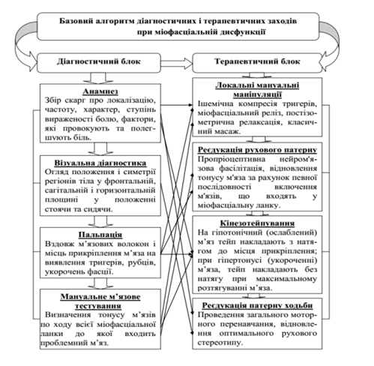
Рис. 1.3. Базовий алгоритм діагностичних та терапевтичних заходів у практиці фізичного терапевта при міофасціальній дисфункції
Розтягування ураженої ТТ м'язи здійснюється послідовно в міру знеболювання і розслаблення. Використовуються поєднання мягкотканинних методик мануальної терапії та остеопатії, вправи постізометричної релаксації [16, 18]. Також досить широко використовується кінезіотерапія і масаж, які показані на всіх стадіях захворювання для розвантаження і стабілізації хребта, зміцнення м'язів хребта і нормалізації тонусу кровоносних і лімфососудов.
Мануальна терапія дозволяє максимально швидко усунути больовий синдром при м'язових спазмах, викликаних протрузіями і грижами міжхребцевих дисків. Зазвичай курс мануальної терапії складається з 1-5 процедур, які проходять 2-3 рази на тиждень. Мануальний терапевт проводить масаж грудного відділу хребта з маніпуляціями на грудному відділі дозованим застосуванням фізичної сили.
Методики м’якої мануальної терапії:
1) Релаксація / Постізометрична релаксація (ПІР) - це метод відновлення нормального тонусу напружених м'язів, за допомогою особливих прийомів їх розслаблення. Проводиться спільно з масажем. Забезпечує попереднє розслаблення м'язів і гарантує повну безпеку наступних дій [14].
2) Мобілізація. Усуває блоки і відновлює рухливість хребта і суглобів. Акуратними рухами м'яко поправляє шию, хребет, суглоби рук і ніг.
3) Інгібування/гальмування, під час якого відбувається постійний тиск на м'які тканини з метою викликати релаксаційний ефект і нормалізувати рефлекторну діяльність. Викликає ефект м'язового розслаблення і надійно усуває біль.
4) Рекойл. Він полягає в натисканні на будь-яку структуру (хребець, ребро, суглоб) із середнім або невеликим зусиллям і швидким припиненням зусилля (відскік). При цьому виникає мікрорух даної кісткової структури, в результаті чого виникає розслаблення м'язів і зв'язок, пов'язаних з цією структурою. Дуже м'який локальний вплив зі змінною амплітудою для корекції хребців і суглобів.
5) Методика пропріоцептивної нейрофасилітації (ПНФ) - це чергування скорочення і розслаблення м'язів, що стимулює ділянки головного мозку, які відповідають за рухи, і відновлює м'язову систему.
Заняття за методикою ПНФ індивідуальні: пацієнт лягає на кушетку і повністю розслабляється, лікар направляє його кінцівки по певній траєкторії і надає руками опір руху так, щоб домогтися граничного напруження м'язів протягом 1-2 секунд. Лікар фіксує пацієнта в спеціальних позах, усуваючи цим біль і сильне перенапруження [2].
6) Міофасциальний реліз. Це досить помірна і ніжна форма розтягування, яка має сильний вплив на тканини тіла. Звільняє м'язи і хребці від затискачів,розслабляє спазмовані м’язи завдяки чому вони безболісно «встають на місце» [10].
Найефективнішим методом мануальної терапії для боротьби з міофасціальним синдромом вважається міофасціальний реліз, від англійського слова «реліз» - звільнення, позбавлення. Це перевірений спосіб, що дозволяє дуже якісно і м'яко звільняти м'язи від напруги, лікуючи людини, наведений на рис.1.4. [8].
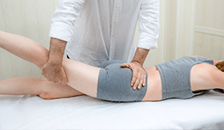  А) Релаксація/ПІР | 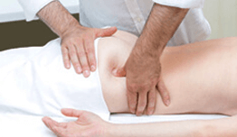  Б) Інгібіція | 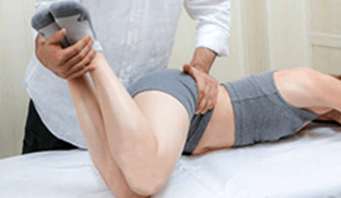  В)Фасилітація
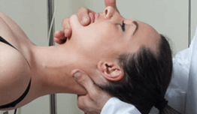  Г) Мобілізація | 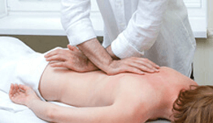  Д) Рекойл | 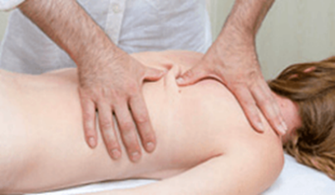  Е)М’язовий реліз

Рис. 1.4. Методи м’якої мануальної терапії: а) релаксація/ПІР; б) інгібіція; в) фасилітація; г) мобілізація; д) рекойл; е) м’язів реліз
Лікувальний масаж грудного відділу хребта відіграє важливу роль в позбавленні від болю в грудях. Правильні руху масажистом покращують кровопостачання тканин грудного відділу, зігрівають м'язи знімаючи біль. Зазвичай курс масажу проводиться протягом одного місяця, після чого людина повинна виконувати лікувальну гімнастику для закріплення ефекту і слідувати вказівкам лікаря вертебролога.
Остеопатія також знайшла гідне застосування при лікуванні ВТ. Лікування передбачає міофасціальне розслаблення, постізометрична м'язову релаксацію і м'язово-енергетичні техніки [3].
М'язово-енергетична техніка (МЕТ) - діагностичний та лікувальний метод усунення соматичних порушень, в основі якого лежить суглобова біомеханіка і нейром'язові рефлекторні механізми. Нейром'язові механізми включають ізометричне напруження і постізометрична релаксацію, реципторне гальмування, миотатическмй і антиміотатичний рефлекси. Завдяки МЕТ:
- мобілізуються гіпомобільності в суглобах;
- розтягуються укорочені і гіпертонічні м'язи;
- посилюються слабкі м'язи;
- поліпшується місцева циркуляція [10].
Основою техніки м'язово-фасціального релізу (МФР, пер. англ. розтягування) є суглобова біомеханіка, соматичні і вісцеральні рефлекторні м'язові механізми, в'язко-еластичні властивості тканин, фасції та інші з'єднувальні структури. Діагностика МФР передбачає знаходження «точки входу» (Point of Entry) – зони чи ділянки найбільшого обмеження рухливості тканин, і виконання трьох послідовних дій з данною ділянкою: Tensio (тиску); Tractio (розтягування); Torsio (скручування) тканин [3].
В основі концепції Маллігана теорія про помилкове позиціювання суглобів, скориктувавши його терапевт разом з активним рухом пацієнта позбавляє його від болю та відновлює нормальну амплітуду рухів у суглобах. Розглядаючи поняття «помилкового позиціонування» треба зрозуміть що воно включає в себе не тільки порушення статики, і прояву больового синдрому в спокої чи в певному положенні, а також динамічний больовий патерн, тобти винекнення болю під час руху. З огляду на структуру суглобів і оточуючих їх зв’язок, можна стверджувати що рух у них можливий лише у певних характеризованих будовою напрямках, ковзання відбувається за мінімальної компресії у ньому. Порушення конгруентності суглобових поверхонь відбувається за рахунок травми та/або травмування через альтернативний руховий патерн, що призводить до болю, тугорухливості та слабкості м'язів у цій ділянці. Помилкове позиціонування не виражаєтья сильною зміною у взаємовідносинах суглобових поверхонь, тому пальпаторне дослідження не є ефективним, так само як і технічні дослідження, наприклад ренген [45].
Пропріоцептивна імпульсація створюється при фізичному контакті фізічного терапевта з пацієнт, наступними вмикаються в роботу механорецептори за допомогою пасивної мобілізації, далі відбувається нормалізація аферентної та еферентної імпульсації в процесі виконання пацієнтом активних рухів, тим самим і відбувається зниження сенситизація сегмента. Активний рух та пасивна мобілізація в комбінації не тільки роблять руховий стереотип безболісним а й ефективніше впривають на центральну нервову систему, змінюючи сенсетивні відчуття дисфункції в ділянці.
Підсумовуючи усе вище сказане, проріоцептивна нейром’язова фасилітація – це мобілізація за допомогою рухів, в основі має комбінацію пасивного і активного рухів, що і призводить до зменшення больових відчуті у сегменті [53].
Великого поширення набула система вправ на спеціальних блокових декомпресійних тренажерах, яка відноситься до кінезіотерапії. Вправи спрямовані на зміцнення м'язового корсету з одночасною розвантаженням спини [14].
Ізометрична гімнастика, яка використовується спочатку для лікування атрофії м'язів у космонавтів після знаходження в космосі, зараз активно застосовується для поліпшення якості життя хворих на остеохондроз спини. Даний вид гімнастики характеризується щадним впливом на суглоби, що особливо важливо для людей, які страждають артрозами і артритами [21].
За думкою автора [8], ефективною при лікуванні торакалгій є програма TRX Suspension Training –методики функціонального тренінгу з використанням власної ваги для опрацювання м'язів всього тіла. Заняття на тренажері TRX сприяють розвитку сили, витривалості, гнучкості та рівноваги.
Фундаментальна характеристика системи TRX це те що руки чи стопи людини підтримують спеціальними петлями як точка опори, а одна із кінцівок знаходиться у контакті з поверхнею підлоги. Це також і є голоною відміністю системи TRX від традиційних вправ. При використанні данного обладнання частина ваги переноситься на цільову зону і переміщується у напрямку відповідно до виконуванної вправи. Оскільки використання петлів не передбачає додаткове обтяження то всі вправи використовуються з власною вагою, оптимальною для кожного з пацієнтів. Поєднання нестабільності та оноточкового кріплення забезпечує тренування всіх компетенцій фізичного розвитку сили, гнучкості, витривалості, балансу, координації та стабілізації одночасно, в широко варіабельному діапазоні навантажень [21].
Під час занять на системі TRX земне тяжіння створює додаткове навантаження і опозиційний рух тіла створюють підґрунтя для тренування нервово-м'язових реакцій на зміни положення тіла і величину зусилля, що додається, що і дає відчуття виконуваної м’язами роботи [14].

  - Новітні технічних засоби у фізичній терапії вертеброгенних торакалгій
Застосування новітніх технологій для діагностики порушень та визначення реабілітаційного потенціалу є актуальним питанням фізичної терапії. Так застосування комп’юторезованого комплексу 3D «Сканер-МБН» є цікавим та доцільним з огляду на його функціональні характеристики, наведено на рис.1.5.. Сканер хребта створенний для просторової реєстрації взаєморозташування остистих відростків хребта та інших кісткових виступів тіла людини, що дає змогу оцінити та візуалізувати стан пацієнта. Призначення данного комплексу: проведення діагностики порушень та захворювань опорно-рухової системи та насамперед хребта; реєстрації просторового положення хребетного стовпа, тазового та плечового поясів та інших частин та сегментів тіла. Тривимірний сканер є основою данного механо-опто-електронного приладу, що здійснює реєстрацію положення за допомогою щупа сканера в навколишньому просторі [6].
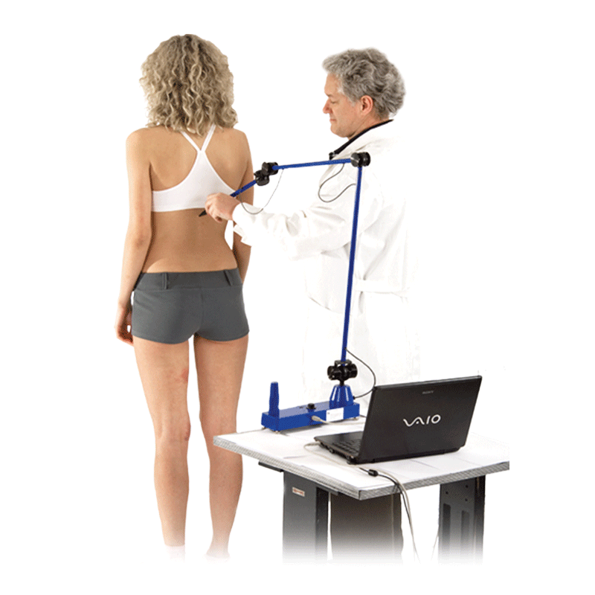
Рис. 1.5. 3D Сканер хребта «Сканер-МБН»
Щуп сканера складається з трьох штанг, з'єднаних за допомогою п'яти прецизійних датчиків кута. Таким чином, розв'язуванням системи тригонометричних рівнянь при відомій довжині штанг і відомому вугіллі можна з високою точністю визначити координату кінчика щупа сканера. На ньому знаходиться кнопка введення, яка дозволяє реєструвати як окремі точки короткочасним натисканням, так і криві будь-якої складності при тривалому утриманні кнопки [22].
Обстеження складається з введення даних пацієнта в базу даних програми та виконання власне сканування. Для цього пацієнт стає в одне з обраних положень, лікар включає режим сканування і в певній послідовності, встановлюючи щуп сканера на необхідні точки, проводить обмір тазу та плечового пояса, а потім проводить щупом сканера по остистим відросткам хребта від основи черепа до остистого відростка п'ятого поперекового. хребця. В результаті сканування на загальному екрані дослідження можна бачити тривимірну модель хребта таза та плечового пояса, зоображено на рис.1.6.. Все дослідження одного положення пацієнта займає трохи більше 3-х хвилин [41].

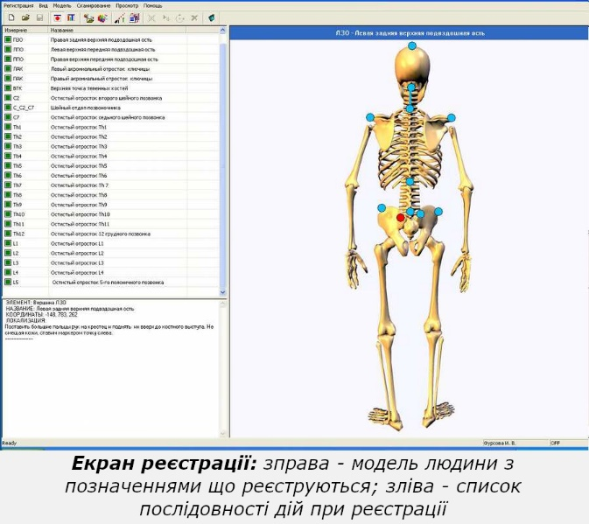 | 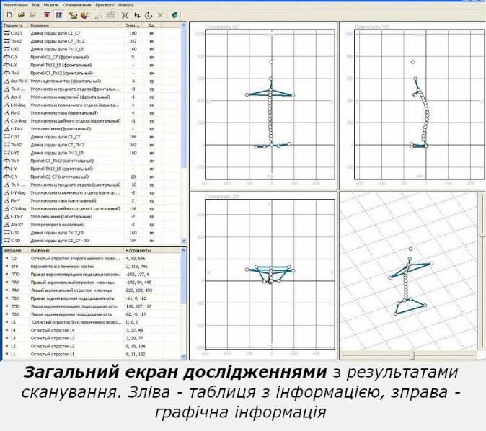
Рис. 1.6. Екран дослідження 3D сканеру хребта
Технічний прогрес в області діагностики стрімко просувається і зумовлюється виходом нових приладів. Окрім цього стає популярним об’єднання як діагностичного так і робочого обладнанняю. Posural Bench – це система TecnoBody з двома похилими верхами, яка дозволяє виконувати точний постуральний аналіз без навантаження на кінцівки і в той же час покращувати поставу осіб, істотно зменшуючи напругу і біль в області ураження (рис.1.7.). Створений для лікування та діагностики вертеброгенних проблем особливо проблематики постави та травмування спини, і підвищення продуктивності відновоного процесу. Створенний на основні вчення про закриті і відкриті кінетичні ланцюги, за допомогою скорочень м’язів та особливостей функціональних можливоситей лавки підкреслює та дає змогу оцінити сукупну роботу та асиметрію м’язів що створюють патологічний патерн. Posural Bench автоматично визначає нахили двох площин за допомогою електронних клінометрів [6].
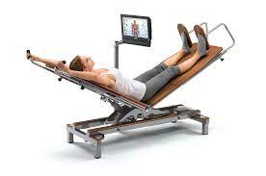
Рис. 1.7. Система Posural Bench
Postural Bench оснащений двома електронними поршнями для регулювання нижнього і верхнього рівнів двигунів, шо їх рухають точне, та забезпечує безпечне, поступове і комфортне замикання задніх ланцюгів. Такаж лавка вкрита спеціальними датчиками з розпольною здатністю 100 кг на 1 см. Система Posural Bench оснащена спеціальними налаштуваннями для адаптації до анатомічної структури пацієнта. Особливо важливою є можливість замикання ланцюга м'язів спини за допомогою двох регульованих опор, які фіксуються на підошві стопи (рис.1.8.).
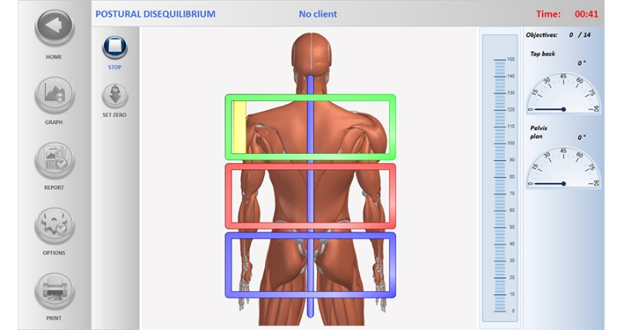
Рис. 1.8. Екран системи Posural Bench
Ключ TecnoBody Key — ексклюзивний зв’язок між користувачем і системою, що дозволяє вам зберігати параметри, модель тренування та звіти, доступний постійнмй зворотній зв’язкок та створення персональних планів.
Оцінка постуральної структури завжди доступна, щоб крок за кроком оцінити покращення під час протоколів вправ, оскільки ключ розпізнається системою в будь-який момент [22].
Posural Bench керується через систему управління TecnoBody, програмну платформу, яка керує всіма пристроями лінійки TecnoBody. Усі функції системи спрямовані на те, щоб зробити її гнучкою та функціональною:
- персональна база даних і можливість спільного використання даних користувача для створення індивідуальних навчальних програм, безпосередньо пов'язаних з профілем користувача;
- розпізнавання користувача в ланцюзі за допомогою ексклюзивного ключа TecnoBody;
- функціональність посібника користувача для полегшення автономного використання систем користувачем, який може увійти в схему за допомогою свого власного ключа TecnoBody і виконувати керовані навчання на різних системах TecnoBody;
- планування та звітність тестових сесій;
- комплексні тестові сесії та навчальні заняття [21].
Прогрес в області кушеток та столів в області фізичної терапії це не тільки можливість рухатись по вертикалі і пінімати узголів’я, а можливість повноцінної вертикалізацій підняття окремих частин за допомогою двинунів що робить цей процес комфорнішим та безболіснішим для пацієнта. Прикладом данної системи є стіл для мануальної терапії Lojer Manuthera 242E (рис.1.9), спроектований та виготовлений фахівцями із Фінляндії. Великий діапазон регулювання положення столу Hi-Lo дозволяє з комфортом та зручністю розташувати пацієнта з будь-яким захворюванням опорно-рухового апарату з усіх положень. Висока стійкість і наявність додаткових передніх і задніх упорів дозволяють проводити найглибші техніки на м'язи і суглоби, регулювати положення хребців.Кожна секція столу з 3D ротацією дозволяє впливати на тіло пацієнта в трьох площинах, що робить процес реабілітації безболіснішим та ефективнішим [22].
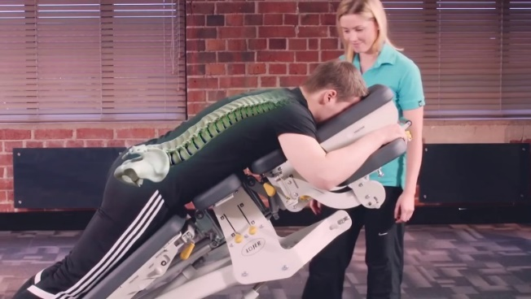
Рис. 1.9. Cтіл для мануальної терапії Lojer Manuthera 242E
За останні 10 років популярності набули перкусійні масажери для тіла – це інноваційний бездротовий автоматичні інструмент для здійснення глибокого перкусійного та міофасціального масажу м'язів всього тіла. Масажер стимулює кровотік, відновлює м'язи після тренувань та травм, збільшує гнучкість м'язів, знімає м'язовий біль та розслаблює все тіло. Прилад складається з насадки і ручки, за формую нагадує пістолет або фен для волосся. Зустрічаються також масажери у вигляді трикутників, прямокутників та трапецій. Всі масажери мають рухливий елемент (рис. 1.10.)
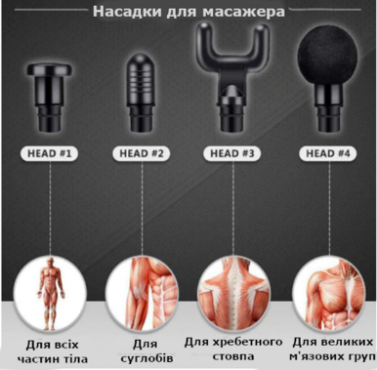
Рис. 1.10. Насадки для перкусійного масажера залежно від зони впливу
Вважається що перкусійний масаж поєднує елементи звичайного масажу і вібраційної терапії. Насадка масажного пістолета вдаряє по шкірі і тканинам з дуже високою частотою — 30-55 разів на секунду, залежно від моделі та режиму роботи.
Основні чинники впливу масажеру Wooster (рис.1.11): зняття больових відчуттів у моменті. Своєрідний обман мозку, коли систематично «наминається» конкретна больова точка на м'язах з високою швидкістю, що заглушає біль. Іншими словами, працює зокрема психологічний фактор [14].
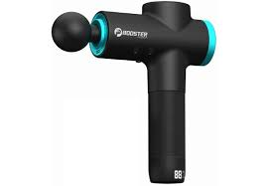
Рис. 1.11. Перкусійний масажер фірми Wooster
Робота із тригерними точками. Опрацювання конкретного «затисненого» м'яза, що постраждав під час тренування для його відновлення. Інакше при хронічному стані затиснення м'яз перестане повноцінно стискатися і розтягуватися, а мозок викине його з рухового стереотипу.
Профілактика DOMS або синдрому відстроченого болю. Феномен так званої крепатури полягає в тому, що в процесі тренування м'язи накопичують вільні радикали, або в узагальненій назві активні форми кисню [23].

Висновки до розділу 1
Вертеброгенні торакалгії у практиці фізичного терапевта менш дослідженні у порівнняні з дорсалгіями інших відділів, оскільки зустрічаються рідше через специфічністю будови грудного відділу хребта та фізіологічною малорухливістю. Проте м’зові дефінси та міофасціальний больовий синдром проявляється частіше в останні роки. Найчастіше причиною вертеброгеннних торакалгій стають дегенеративно-дистрофічні порушення хребта на рівні грудного відділу, запалення та тригерні точки в м’язах даного відділу. З огляду на представленні данні можна зробити висновок про доцільність та раціональність комплексного підходу, з використання обраних засобів відповідно до етіології, патогенезу, симптомокомплексу та продовжуваності больового синдрому.
На данний момент питання максимально якісного подовження безболісного періоду та зменшення періоду хронічного болю є одним із провідних. Більшість досліджень вказують на необхідність правильного тестування та визначення реабітаційного потенціалу для більш доцільнішого підбору методів. Окрім того появи нових технологічних засобів розширює межі не тільки діагностичних можливостей а і економізації часу процедур і її комплексний характер.

РОЗДІЛ 2
МЕТОДИ ТА ОРГАНІЗАЦІЯ ДОСЛІДЖЕННЯ

2.1. Методи дослідження
Для вирішення завдань магістерської дисертації та для оцінки ефективності програми фізичної терапії з торакалгіями були використані наступні методи дослідження:
- аналіз та узагальнення науково-методичної літератури;
- клініко-інструментальні методи (збір анамнезу, вивчення медичних карт, огляд, оцінка інтенсивності болю за візуально-аналоговою шкалою болю, мануально-м’язове тестування; плечовий індекс, опитувальнин для оцінки якості життя SPF 36);
- методи математичної статистики.

2.2. Аналіз науково-методичної літератури
Проведений огляд літературних джерел вітчизняної та зарубіжної спеціальної науково-методичної літератури дозволив ознайомитися з напрацюваннями вчених у практичній фізичній терапії людей з торакалгіями, окреслити проблемне поле дослідження, визначитися із методологією та сучасними підходами у відновленні данних патологій у світовій практиці.
Теоретичний аналіз науково-методичної літератури відбувався за рахунок дослідження закордонної і вітчізняної літератури, ризкриваючи у ньому ключові питання фізичної терапії осіб з торакалгіями, основи залучення різноманітних засобів та методів відновлення. У данній роботі нами був проведений аналіз літератури, за рахунок якого і стала можливою оцінка стану проблеми в цілому, що в свою чергу сприяло повномістному обґрунтуванню теми, актуальності дослідження, постановці завдання та добору мотодів дослідження.
Під час написання магістерської дисертації нами вивчено різнобічні джерела наукової літератури, зокреми великої кількості саме закордонних робіт. Дана робота є результатом аналізу, систематизації та оцінки різноманітних монографій, дисертаційних робіт, публікацій в збірниках наукових праць, навчально-методичних посібників.

2.3. Клініко-інструментальні методи
Візуально-аналогова шкала (ВАШ) — метод суб’єктивної оцінки болю. Пацієнта просять відмітити на неградуйованій лінії довжиною 10 см точку, яка відповідає ступеню вираженості болю. Ліва межа лінії відповідає визначенню «болю немає», права — «найгірший біль, який можна собі уявити». Як правило, використовують паперову, картонну або пластмасову лінійку довжиною 10 см, наведено на рис.2.1.
Зі зворотного боку лінійки нанесено сантиметрові поділки, за якими лікар відзначає отримане значення і заносить у лист спостереження. До безумовних переваг цієї шкали відносять її простоту і зручність.
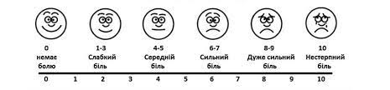
Рис. 2.1. Візуально-аналогова шкала болю
Ступінь плечового індексу визначається за допомогою:
ПІ = (Ширина плечей (ШП) / Плечова дуга (ПД) ) · 100, де ПІ – плечовий індекс, %; ШП – ширина плечей, см; ПД – плечова дуга, см
Ширина плечей (ШП) вимірюється сантиметровою стрічкою спереду між плечовими точками (місце пальпації акроміальних відростків над плечовим суглобом). Плечова дуга (ПД) вимірюється зі спини по лінії, що проходить по верхньому краю лопаток і дорівнює відстані між плечовими точками. Оцінка плечового індексу: до 89,9 % - сутулість (кіфотична постава), від 90 до 100 % - правильна постава у сагітальній площині [19].
Мануальне м'язове тестування (ММТ) – ручний метод діагностики активності міотатичного рефлексу м'яза в процесі виконуваного нею ізометричного навантаження (рефлексу руху).
Ціль – оцінити адаптаційні можливості м'язи в процесі руху за допомогою аналізу можливості підтримки активності рефлексу у спокої, а й за наявності виконуваної ізометричної навантаження.
4 ступенів оцінки:
- Тестова позиція. Початкове положення для ступеня напруги м'язів, що працюють, грає важливе значення. Іноді початкова позиція викликає більше фізіологічних зрушень, ніж тест. Вихідне положення має максимально забезпечити ізольовані тестовані рухи. Велика роль відводиться стабілізації м'яза, оскільки погана фіксація може стати причиною помилок при дослідженні. Фіксаж здійснюється або рукою спеціаліста, або за допомогою тяжкості тіла пацієнта. Особливо важливою є стійка фіксація у дітей або пацієнтів, які мають слабкі м'язи. Щоб надійніше відключити м'язи – стабілізатори, треба мати більше точок фіксації. Тільки у цьому випадку результат ММТ буде достовірним. Якщо м'яз, що досліджується, не включається в роботу повністю, то він не розвиває повну свою силу і отримані дані будуть неправильними.
- Тестовий рух. Для цього критерію важливо, що досліджуваний ділянку тіла (м'яз або група м'язів) починає рухатися в точному напрямку, з конкретним динамічним натиском і амплітудою. Важливим є темп і ритм руху (рис.2.2).
Причини не виконання руху (враховуються):
- нерухомість суглоба;
- больовий синдром під час руху;
- порушення координації;
- обмеження амплітуди;
- тяжкість частини тіла, що пересуваються. Тяжкість встановлюється залежно від досліджуваної ділянки.
- Мануальний опір. Четвертий показник завжди стандартний. Це стосується і локалізації опору, і способу впливу, та напрямки динамічного натиску. Застосовуються три основних методи м'язового опору. Найточнішим є тест «подолання».
- Оцінка м'язової сили. М'язова сила оцінюється виходячи з певних показників, відповідних стандартним критеріям. Основний критерій - це шкала балів від 0 до 5, де 0 - еквівалентний відсутності відповіді, а п'ять балів розцінюється як нормальна сила. Крім цих проміжних оцінок є певні уточнення і відповідно до цих уточнень вироблені об'єктивні критерії, які можна знайти у відповідних таблицях.
Результат, отриманий у результаті ММТ, обов'язково фіксують та заносять до протоколу. Наявна графа «примітки», де відбиваються інші чинники (тонус м'язи, настрій пацієнта, страх, біль тощо. ) і явища, які могли спотворити результати [2].
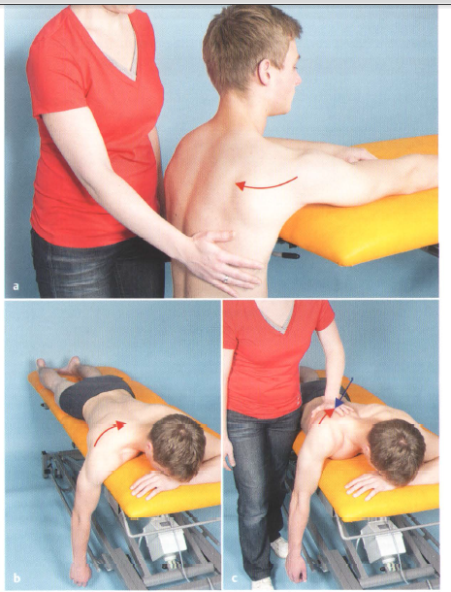
Рис. 2.2. Тестування 2-6 ступеня м’яхової сили
Тестування м’язів що беруть учать у приведенні лопатки:
Сила 1-го ступеня. М’язи що беруть участь у приведенни лопатки (трапецієподібний м’яз, ромбовидні м’язи, найширший м’яз спини) пальпуються з положення сидячи, рука з боку пальпованих м’язів лежить горизонтально на поверзні столу. Проводиться пальпування поперечну частину трапеціїта ромюоаидного м’язу між медіальним краєм лопаткиі верхньоб частиною грудного відділа хребта. Інші м’язи та пучки що виконують рух пальпують у положенні з іх основного руху; нижня частина трапеції під час підйому лопатки, висхідна частина трапеції навпаки опускання.
Сила 2-го ступеня. З попереднього положення, з фіксуванням іншого плеча та ГК з боку що тестується позаду, на рівні нижнього краю ребер, пацієнт зміщує лопаткуназад по напрвленю до хребта. Рука положення не змінює.
Сила 3-го ступеня. Вихідне положення лежачи на животі, рука вертикально віситьз краю кушетки. Пацієнт зміщує лопатку назад до хребетного стовпа, положення руки не змінне.
Сила 4-го-5-го ступеня. Вихідне положення не змінне. Фізичний терапевт створює супротив руку, поклавши руку на медіальний край лопатки [15].
Опитувальник SF-36 (англ. The Short Form-36) - це неспецифічний опитувальник для оцінки якості життя пацієнта. Опитувальник відбиває загальний добробут і рівень задоволеності тими сторонами життєдіяльності людини, куди впливають стан здоров'я. Опитувальник складається з 11 розділів, результати подаються у вигляді оцінок у балах за 8 шкалами, складеним таким чином, що більш висока оцінка (від 0 до 100) вказує на кращу якість життя. Кількісно оцінюються такі показники (рис.2.3.):
Шкали групуються у два показники "фізичний компонент здоров'я" та "психологічний компонент здоров'я":
I. Фізичний компонент здоров'я (Physical health – PH).
1) Physical Functioning (PF) - фізичне функціонування, що відбиває ступінь, у якій здоров'я лімітує виконання фізичних навантажень (самообслуговування, ходьба, підйом сходами, перенесення тяжкості тощо).
2) Role-Physical (RP) – вплив фізичного стану на рольове функціонування (роботу, виконання буденної діяльності).
3) Bodily Pain (BP) - інтенсивність болю та її вплив на здатність займатися повсякденною діяльністю, включаючи роботу по дому та поза домом.
4) General Health (GH) – загальний стан здоров'я – оцінка хворим свого стану здоров'я зараз та перспектив лікування.
ІІ. Психічний компонент здоров'я (Mental Health – MH).
5) Vitality (VT) - життєздатність (має на увазі відчуття себе повним сил і енергії або, навпаки, знесиленим).
6) Social Functioning (SF) - соціальне функціонування, визначається ступенем, у якому фізичний чи емоційний стан обмежує соціальну активність (спілкування).
7) Role-Emotional (RE) - вплив емоційного стану на рольове функціонування, що передбачає оцінку ступеня, в якому емоційний стан заважає виконанню роботи або іншій повсякденній діяльності (включаючи збільшення витрат часу, зменшення обсягу виконаної роботи, зниження якості її виконання тощо) .).
8) Mental Health (MH) - самооцінка психічного здоров'я, що характеризує настрій (наявність депресії, тривоги, загальний показник позитивних емоцій).
Формула обчислення значень: (Реальне значення показника - мінімально можливе значення показника): (можливий діапазон значень) * 100. Отже, значні кожної шкали змінюється від 0 до 100 [36].
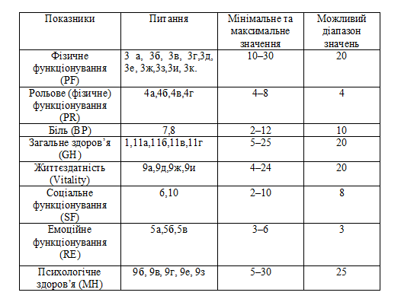
Рис. 2.3. Інтерпритиція результатів опитувальника
Функціональний стан пацієнтів досліджувався на початку та вкінці заняття та при проведенні процедур. Використовувались: частота серцевих скорочень для оцінки стану серцево-судинної системи, вимірювання артеріального тиску, частота дихання. Також під час занять фіксувались ступені втоми як інструмент відповідності навантаження.
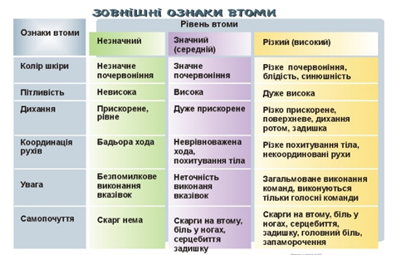
Рис. 2.4. Зовнішні ознаки втоми

2.4. Методи математичної статистики
У досліджені для оцінки ефективності програми фізичної терапії при
торакалгіях, нами було використано наступні методи математичної статистики:
1) Описова статистика: обчислювалися вибіркове середнє арифметичне значення, стандартне відхилення S. Статистична значимість різниці між оцінками тих вибіркових показників, розподіл яких відповідав нормальному закону, та які не відрізнялися за варіативністю, перевірялась за допомогою t-критерію Стьюдента.
При статистичній обробці приймалася надійність P = 95% (імовірність помилки 5%), тобто рівень значущості р = 0,05. Математична обробка проводилась на персональному комп'ютері IBM PC-Pentium-IV з використанням програмних пакетів MS Excel XP (Microsoft, США), Statistiсa 6.0 (StatSoft, США).

2.5. Організація дослідження
Дослідження проводилось на базі клініки вертебрології і нейроортопедії «Vertebra» веесень 2021 по жовтень 2021 року.
Обстеження пацієнтів з торакалгіями проводилось в 2 основні етапи: на початку та в кінці проводились вимірювання показнику ВАШ у спокої, під час рухів та пальпаторного обстеження; тонус м’язів та плечовий індекс. За інформованому згодою у дослідженні взяли участь 10 людей, які на основі випадкової вибірки розподілені на дві підгрупи незалежно від статі.
Перед початком дослідження було запропоновано заповнити анкету-опитувальник (Додаток В) і пройти первинне тестування. Під час дослідження проводилося повторне анкетування та тестування.
Хворі основної групи (ОГ) займалися за авторською програмою, а хворі контрольної групи (КГ) – за програмою фізичної терапії, за С.М. Поповим (2008) [29].
Дослідження проводилось в 3 етапи.
Перший етап. Розробка та затвердження теми магістерської дисертації. Аналітичний огляд науково-літературних джерел. Нами проведено систематизація сучасних та типових праць, вітчизняних та зарубіжних авторів, що дало змогу виокремети загальні цілі, встановити загальний стан проблеми та здійснити переклад закордонної літератури, обґрунтувати програму фізичної терапії. Окрім цього під час цього етапу, були поставлені цілі та завдання роботи, обрані клінічні методи оцінки стану хворих.
Другий етап. Цей етап дав змогу провести базові дослідження та отримати матеріали, за для саме об’єктивної оцінки фізичного стану хворих на торакалгії. Нами проведено обробку отриманих первинних результатів, що дало змогу корекції завдань програми фізичної терапії та індивідуалізувати її під конкретного хворого.
Третій етап. Обробка результатів дослідження, табличне їх оформлення; проведення оцінки ефективності запропонованої програми фізичної терапії для осіб на торакалгії.

Висновки до Розділу 2
Головною темою даного розділу є організація дослідження а саме поставлення завдань роботи, обрання методів для якісного обстеження хворих на торакалгії. Особливостей проведення обстеження, вибору бази дослідження, складання програми та обробка даних за допомогою методів математичної статистики. Характеризація контингенту та добору пацієнтів, та виокремлення етапів дослідження їх усього 3.

РОЗДІЛ 3
ІНДИВІДУАЛЬНА ПРОГРАМА ФІЗИЧНОЇ ТЕРАПІЇ
ХВОРИХ НА ТОРАКАЛГІЇ

3.1. Методичні рекомендації до складання програм фізичної терапії у хворих з торакалгіями у грудному відділі
Для детальної оцінки функціорнального стану пацієнта використовуєть МКФ, головною метою метою є максимальне відновлення втрачених можливостей пацієнта або їх компенсації за допомогою мультидисциплінарної команди. Загалом МКФ складаєтся з 5 аспектів структури тіла та функції тіла, активність, участь, особистісні якості та фактори навколишнього середовища. Члени мультидисциплінарної команди визначаються за специфічністю потікання основного захворювання та його впливу на інші, так у пацієнтів з вертеброгенними торакалгіями складається з лікаря-невролога, фізичного терапевта, психолога, ортопеда, асистента фізичного терапевта та масажиста. Всі учасники команди проводять специфічні тестування та збирають анамнез для того щом максимально точно встановити спектр порушенних функцій та обмежень в житті хворого, правильно встановити реабілітаційний потенціал та встановити мету і завдання кожного з періодів [10].
Реабілітаційний цикл фізичної терапії хворих з вертеброгенними торакалгіями включас у себе: лист оцінювання де відображено за допомогою опитувальників оцінка свого стану самим хворим та фізичним терапевтом, категорійний профіль МКФ, завдання кожного з етапів відповідно до проходження пацієнтом циклу лікування, втручання кожного з членів мультидисциплінарної команди, оцінювання результату реабілітаційного циклу та відображення повторного оцінювання [8].
Терапевтична мета відображає основну суть реабілітаційного процесу, є поставленою разом з пацієнтів в коригується відповідно до отриманих результатів та бажань пацієнта.
На основі отриманих данних та маючі мету реабілітаційного процесу формуються SMART-цілі:
- Специфічність: мета направлена на конкретну задачу пацієнта з вертеброгенними торакалгіями.
- Вимірюваність: прогрес підтверджується покращенням активності, а також даними клінімертії, які в нашому випадку виражалися у балах та відсотках – шкала MOS SF-36, VAS болю, ММТ; плечовим індексом;
- Прийнятність: мета має бути зрозуміла та прийнята пацієнтов з вертеброгенною торакалгією.
- Реалістичність: мета повинна бути досяжною, оскільки її недосягнення хворим може погрішити результативність.
- Визначеність у часі: мета повинна бути досяжною протягом реального інтервалу часу [6].
Процес постановки та впровадження цілей має бути логічним та структурованим, базуватися на клінічному обгрунтуванні та доказовості.
Завдання фізичного терапевта та мультидисциплінарної команди є відповідно до отриманих результатів обрати раціональні методи та засоби ефективного лікування пацієнтів з вертеброгенними торакалгіями. Пацієнт як активний учасник реабілітаційного процесу має власні завдання та їх оцінювання.
Мета фізичної терапії для пацієнтів з данною патологією – повернути безболісну мобільність в грудному відділі. Проблеми на рівні структури і функції тіла вирішуються повномірно відповідно до можливостей, а активність, що є важливою для кокретного пацієнта тренується. Одна із цілей навчити пацієнта виконувати всі види активності, які йому необхідні у повсякденному житті, без присутності фізичного терапевта, тобто зробити їх невідємною частиною його життя [12].
Цілі довгострокові на 30 днів:
- повне нівелювання больвого синдрому в спокої;
- стабілізація м’язів спини та корпусу;
- формування навичок правильної постави;
- покращення якості життя та повернення хворого до комфортного повсякденного життя.
Короткострокові цілі відображено в кожному з етапів фізичної терапії.
Для побудови комплексної програми фізичної терапії та обґрунтування застосовуваних засобів нами було проведено аналіз літературних даних, вивчені анамнез пацієнтів із торакалгіями в грудному відділі хребта, результати огляду та опитування пацієнтів, характеристика больового синдрому, рівень фізичного стану та показники якості життя [3].
При зборі анамнезу було виявлено що пацієнти з торакалгіями мають у більшості низький рівень фізичного розвитку та ведуть сидячий малорухливий спосіб життя. Рідше зустрічаються пацієти зі статичними фізичними перевантаженнями особливо в вертикальному положення. Загалом спостерігається знижена працездатність та певна обмеженність у різних сферах життя, та зниженний рівень його якості, що характеризується неможливістю довготривалого виконання певної діяльності в одному положенні. За рахунок отриманих данних можна зробити висновок що додатковим завданням у програмі фізичної терапії хворих з вертеброгенними торакалгіями буде повернення пацієнта до активного фізичного та соціального стану, зміни динамічного та статичного стереотипу, та створення нової моделі поведінки [6].
Одним з основних завдань розробленої комплексної програми фізичної терапії була не просто подовження термінів стадії ремісії захворювання, а збільшення її якості тобто можливість пацієнта виконувати будь який вид добової активності без спеціальної підготовки та роздумів, тикий підхід дозволяє збільшити як працездатність, так і якість життя хворих. У сучасних умовах реалізація цього завдання у сучасних умовах передбачає необхідність регулярного відвідування пацієнтами популяризованих нині реабілітаційних центрів [15].
В умовах реабілітаційного центру для кожної особи, що звернулась до послуг закладу з метою фізичної терапії або з іншої причини, необхідний індивідуальний підхід у проведенні відновлювально корекційних заходів, що наведені на рис. 3.1.

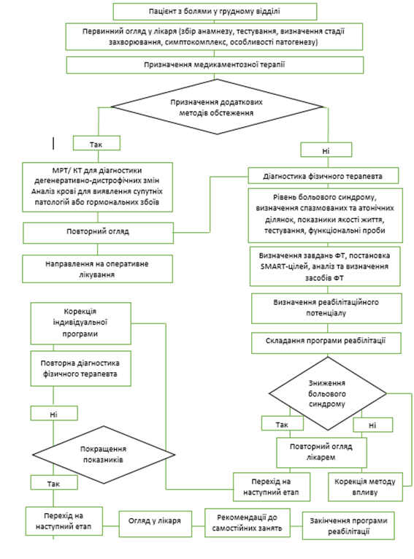

Рис. 3.1. Типовий алгоритм проведення заходів фізичної терапії у пацієнтів з торакалгіями
Для ефективнішої реалізації програми фізичної терапії для хворих з вертеброгенними торакалгіями важливо дотримуватись принципів фізичної терапії та педагогічної взаємодії.
Принципи фізичної терапії:
- Ранній початок заходів фізичної терапії. З моменту підтвердження діагнозу починаємо проводити заходи з лікування;
- Безперервність. Пацієнт має проходи програму ФТ відповідно до запланованих часових вимір при цьому після закінчення основних заходів продовжувати самостійні заняття;
- Комплексність. Підхід мультидисциплінарної команди та застосування різних засобів для найкфективніщого відновлення;
- Індивідуальність. Відповідно до скарг, функціонального стану, завданнь та змінних показників проволись індивідуалізація прогграм та коригування у разі необхідності.
- Колективність.
- Повернення хворого до активної праці [41].
Кінезіотерапія або лікування рухом у комплексній фізичній терапії пацієнтів із хронічним болем є одним з найбільш ефективних методів подолання функціональних обмежень у різних сферах життя та покращення якості життя пацієнтів. Дані дослідження, узгоджені з даними наукової літератури, дають підстави вважати, що програма фізичних тренувань для пацієнтів із хронічним болем у спині повинна містити різні за спрямованістю фізичні вправи: аеробні тренування, силові вправи та вправи на розтягування [3].
При проведення занять ЛГ та РГГ для данних хворих дотримувалися наступних методичних принципів:
- поєднання загальнорозвиваючих та спеціальних вправ з поступовим ускладненням вихідних положень (В. П.);
- чергування вправ силових та статичних з вправами на розслаблення, дихальними вправами;
- темп виконання вправ – повільний та середній, без м’язової інерції;
- поступове збільшення амплітуди;
- кількість повторень кожної вправи – від 10-12 до 15-20 разів.
Вправи мають бути комфортними та зрозумілими пацієнтові, оскільки одне із основних завдань кінезіотерапія плавно інтегрувати фізичну активнічть в повсякденну модель поведінки хворого та підготувати його до фізичних навантажень. З огляду на час доби, продовжуваність виконання та кількість занять мають буди досяжними. Важливим аспектом є підтримання мотиваційної складової у процесі фізичної терапії, тому заняття мають проходити плідно з чітким усвідомленням пацієнтом поставлених завдань. З огляду на індивідуальні завдання кожного окремого пацієнта їх різні вихідні данні та рівень фізичної активності має проводитись ремоделювання окремих етапів програми та її елементів. [15].

3.2. Алгоритм фізичної терапії для осіб з торакалгіями
Впровадження даної програми мало на меті виконання таких SMART-цілей. Довгострокові:
- Покращення психоемоційного стану;
- Зменшення вираженості больового синдрому;
- Зменшення м’язового спазму;
- Повернення працездатності.
Мета фізичної терапії: максимально можливе відновлення функціональних можливостей хворого, підвищення рівня соціальної активності пацієнта шляхом зменшення проявів підгосторого больового синдрому за допомогою методів фізичної терапії та інтегрування фізичної активності в повсякденну життєдіяльність.
Призначено щадний, щадно-тренувальний і тренувальний режими. Заняття проводилися індивідуальним методом в тренажерному залі і самостійними заняттями з другого періоду, в тому числі із застосуванням додаткового обладнання тренажер С.М. Бубновського, в різних вихідних положеннях.
Блок-схема програми фізичної терапії для пацієнтів з гострими вертеброгеними торакалгією (Рис.3.2).
Адаптаційний період. До початку реабілітаційних заходів визначали фізичний і функціональний стан обстежуваних, з метою визначення початкового навантаження.
Тривалість періоду: 10-12 днів.
Руховий режим: щадний.
Цей період підрозділяли на 2 етапи.
Етап зменшення болю 5-7 днів.
Короткострокові SMART-цілі:
- зменшення гостроти больового синдрому на 3 одиниці;
- зменшення больового синдрому на 30%.
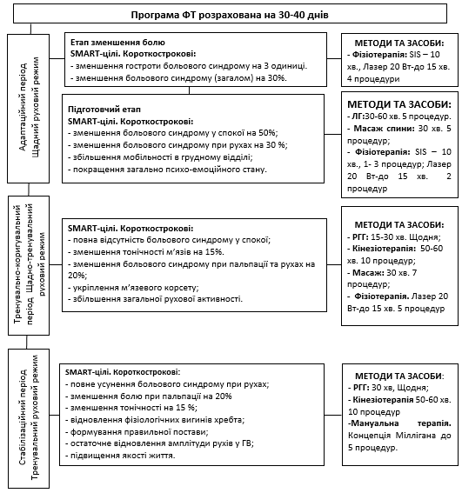
Програма ФТ розрахована на 30 днів

Рис. 3.2. Програма комплексної фізичної терапії осіб з торакалгіями
Засоби: Фізіотерапія: SIS (розшифруйте) – 10 хв., Лазер 20 Вт-до 15 хв. 4 процедури. Преформовані засоби використовують залежно від етіології та вираженості тонічного синдрому. Для данного пацієнта ми використовуємо комплекс чинників а саме супер високоінтенсовна магнітотерапія (SIS) та лазер високої інтенсивності 20 ВТ. Тривалість 10-15 хв залежно від чинника.
Підготовчий етап (5-7 днів)
Короткострокові SMART-цілі:
- меншення больового синдрому у спокої на 50%;
- зменшення больового синдрому при рухах на 30 %;
- збільшення мобільності в грудному відділі;
- покращення загально психо-емоційного стану.
Методи та засоби:
- Лікувальна гімнастика – 25-30 хв.
- Лікувальний масаж спини: 30 хв. 5 процедур;
- Преформовані засоби: SIS – 10 хв., 1- 3 процедур; Лазер 20 Вт-до 15 хв. 2 процедур.
Після зняття гострого больового синдрому додають масаж та лікувальна гімнастика.
Лікувальна гімнастика (ЛГ). На першому етапі ми маємо підготувати тіло до зростаючих фізичних навантажень тому вправи виконуються без обтяження, вихідне положення (В.П.) лежачи на спині, лежачи на животі, стоячи з опором на стіну. ЛГ сприяє розвитку рухової координації і витривалості, поліпшенню стереотипу постави і профілактиці її порушень, раціональному тренуванню основних груп м'язів, створює оптимальні умови для правильного положення тулуба. Вправи, що виконуються в повільному темпі, з поступовим нарощенням амплітуди до максимальної, яку дозволяє тіло, в комфортному діапазоні, підвищують м'язовий і судинний тонус, нормалізують артеріальний тиск, емоційний тонус і діяльність центральної нервової системи. В процесі занять тренують витривалість, дозуючи тривалість перебування в позі і кількість повторюваних рухів.
Схема проведення занять ЛГ:
1. Підготовча частина: 2 - 3 хвилини. Харктеристика плану занять, опитування про самопочуття, вимірювання пульсу і артеріального тиску (за показаннями).
2. Вступна частина: 2 - 3 хвилини. Розминка.
3. Основна частина: 12 - 14 хвилин. В.п. - стоячи, сидячи, лежачи на спині. Елементи йоги, пілатесу, використання статичних, динамічних та вправ на розтягнення з розрахунку 3:1.
4. Заключна частина 5 - 7 хвилин. Елементарні вправи для верхніх і нижніх кінцівок в поєднанні з дихальними вправами в В.П. сидячи.
Для підвищення гнучкості використовують рухи великої амплітуди, а також вправи, що розтягують м'язи з обтженням власною вагою. При сильному скороченні м'язів, рухи дуже повільні; для ускладнення ститичні затримки та ускладненні положення. У фазах відпочинку доцільно використовувати дихальні вправи та вправи на розтягнення щберігаючи бвлвнс в м’язевому корсеті. Фізичні вправи, що виконуються на максимальному видиху, сприяють корекції порушених співвідношень між руховими сегментами хребта, збільшенню його рухливості, м’якому фізіологічному виправленню його викривлень і дефектів постави. Після статичних напружень виконувалися легкі, розвантажувальні вправи або надавався нетривалий відпочинок (Рис.3.3).
Параметри дозування навантаження ЛГ: Тривалість процедури ЛГ- до 30 хв. В.П. - стоячи, сидячи, лежачи на спині, на животі на 4 точках. Кількість повторення однієї вправи – 10-15 разів. Темп виконання - повільний. Амплітуда - неповна, середня, повна.
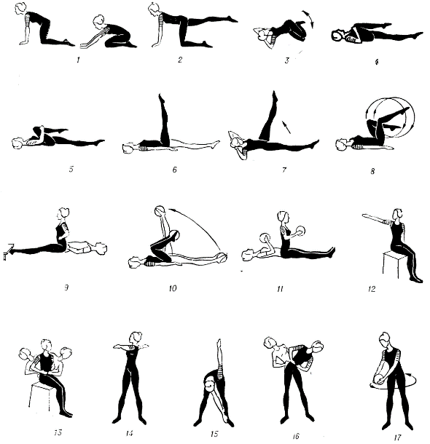
Рис. 3.3. Типовий комплекс загальнорозвиваючих вправ
Метод проведення занять - індивідуальний.
Масаж. Тривалість 30 хвилин, використовують м’які мануальні техніки.
Тренувально-коригувальний період
Перехід на данний утап відбувався при виконанні SMART цілей відповідно до алгоритму (Рис. 3.9).
Тривалість періоду: 10-15 днів.
Руховий режим: щадно-тренувальний.
Короткострокові SMART-цілі:
- повна відсутність больового синдрому у спокої;
- зменшення тонічності м’язів на 15%;
- зменшення больового синдрому при пальпації та рухах на 20%;
- укріплення м’язевого корсету;
- збільшення загальної рухової активності
Засоби та форми фізичної терапії:
- Ранкова гігієнічна гімнастика (РГГ) за розробленою методикою;
- Кінезіотерапія. Реабілітаційно-тренувальне заняття зі застосуванням тренажера С.М. Бубновського;
- Преформовані фізичні засоби;
- М'яко-тканинні та сполучно-тканинні масажні техніки.
Метод проведення занять: індивідуальний.
Ранкова гігєнічнв гімнастика. Основний акцент періоду був зроблений на розвиток паравертебральних і м’язів-стабілізаторів грудного відділу хребта, що забезпечують розвиток міжм’язової координації і створення навику стабілізації.
Тривалість процедури РГГ – 15-30 хв.
У занятях використовувались В.П. – стоячи, лежачи на животі, лежачи на спині, положення стоячи в упорі на колінах. Кількість повторень вправ – від 10-12 до 15-20 разів. Темп виконання – повільний і середній, амплітуда – неповна, середня. При цьому динамічні вправи чергували зі статичними напруженнями, вправами на розслаблення. (Дод. Б.)
Методичні вказівки: фізичні вправи для всіх м'язових груп в різних полегшених вихідних положеннях, з фітнес резинками і без; використовувався повільний і середній темп виконання вправ з поступово зростаючим обсягом рухів у суглобах; при задовільному перенесенні фізичного навантаження ускладнення у вигляді вправ статичного характеру для м'язів кінцівок і тулуба; всі статичні і силові вправи чергуються з вправами на розслаблення; урізноманітнюють процес вправи на тренування вестибулярного апарату, для вироблення статико-динамічної стійкості і зміцнення м'язів корпусу; вправи виконуються безболісно; для збільшення екскурсії грудної клітки і розвитку повного дихання використовуються дихальні вправи з різних вихідних положень; вправи із зусиллям обмежено; заняття проводилися 1 раз на день; моторна щільність заняття становила 50-60%.
Масаж – 30 хвилин. Протягом даного періоду застосовували сполучно-тканинні масажні техніки з елементами мануальної терапії у співвідношення класичні прийоми до мануальних технік 50:50. Преформовані засоби використовувались для покращення трофіки в тканих та зменшення больового синдрому та тонічності м’язів. Лазер 20 Вт-до 15 хв. 5 процед. Кінезіотерапія проводилась у формі механотерапії на тренажерах С.М. Бубновського з використанням елементів загально розвиваючих вправ; ранкової гігієнічної гімнастики в поєднанні з дихальними вправами. (Дод.Б.) Заняття проводиться протягом 60 хв. З оптимальним навантаженням, що вираховується з ваги пацієнта. Відношення загальнорозвиваючих до спеціальних вправ на грудний відділ та плечовий пояс на тренажерах С.М. Бубновського 70:30.
Стабілізаційний період
Перехід на данний етап відбувався при виконанні SMART цілей відповідно до алгоритму (Рис. 3.9).
Тривалість періоду: 10-12 днів.
Руховий режим: тренувальний.
Короткострокові SMART-цілі.:
- повне усунення больового синдрому при рухах;
- зменшення болю при пальпації на 20%;
- зменшення тонічності м’зів на 15 %;
- відновлення фізіологічних вигинів хребта;
- формування правильної постави;
- повне відновлення амплітуди рухів у відділі хребта;
- покращення якості життя.
Засоби та форми фізичної терапії:
- РГГ за розробленою методикою;
- Кінезіотерапія. Заняття на тренажерах С.М. Бубновського, TRX.
- Мануальна терапія: концепція Міллігана.
Методи проведення занять: індивідуальний.
Основний акцент періоду був зроблений на розвиток силової витривалості м’язів торсу (косі м'язи живота, поперечний м'яз, прямий м'яз, малі та середні сідничні, приводящі, м'язи задньої поверхні стегна, підостний, клювовидно-плечовий та інші), покращення мобільності в грудному відділі, закріплення навички правильної постави.
Для занять РГГ в експерементальній групі хворих застосовуємо елементи спортивно-орієнтованої аеробіки, в якій застосовуються прості ряди рухів за методикою занять на попередніх періодах. (Дод. Б) Продовжуваність – 20-30 хвилин.
Тривалість процедури кінезіотерапії – 50–60 хв. Використовували в.п. – стоячи біля гімнастичної стінки, лежачи на спині, на животі, на боці, положення стоячи в упорі на колінах, кількість повторень вправ – 15-20 разів, темп виконання – повільний і середній, амплітуда – неповна, середня. Методика занять на тренажерах С.М. Бубновського: індивідуально разробленний комплекс з використанням оптимальної ваги з усіх вихідних положень (Додато В). Додавались солові вправи на петлях TRX для кращої стабілізації та урізноманітнення процесу, підбирались індивідуально залежно від рівня іфзичної активності та вихідного силового навантаження. Кількість занять на тиждень – 3.
TRX на останньому етапі використовується для ускладнення та урізноманітнення фізичної активності пацієнтів.
Вправа 1. Зворотна тяга з розведенням рук.
Обхват рукояті TRX. Нахиліться назад, зберігаючи вигнуту спину. Кут між підлогою та тулубом варіюється від 60 ° до 70 °. Спиратися можна як двома ногами, і однією, руки перед собою (рис.3.4).
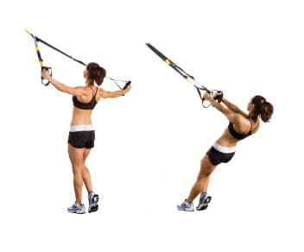
Рис. 3.4. Зворотна тяна на петлях TRX
Ривком підтягніть тіло догори і одночасно з цим розведіть руки в сторони. У критичній точці затримайтеся на кілька секунд. Акцент на зведенні лопаток. 10-15 повторів.
Вправа 2. Зворотні підтягування
У вихідній позиції тіло має бути практично паралельно підлозі. Відстань від спини до підлоги не перевищує 10 сантиметрів. Випрямлені ноги та ввігнутий поперек. Рукоятки TRX утримуються на прямих не розслаблених руках (рис.3.5).
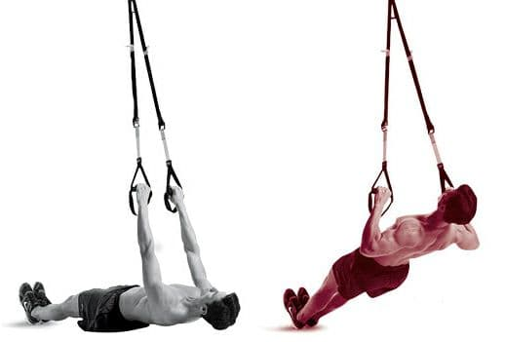
Рис. 3.5. Зворотні підтягування на TRX
Підтягуємо тіло догори. Лікті при цьому відводяться убік. У критичній точці затримайтеся на 5-8 секунд. Повільно опустіться у вихідну позицію, руки та плечі статично напруженні. 10-15 повторів.
Вправа 3. Віджимання з опорою про петлі TRX.
Вихідне положення – тіло під нахилом, руки перед собою та зігнуті у ліктях. Повільно опускайте тіло вниз, затримайтеся в нижній точці на кілька секунд і поверніться у вихідне положення. 10-15 повторіть (рис.3.6)
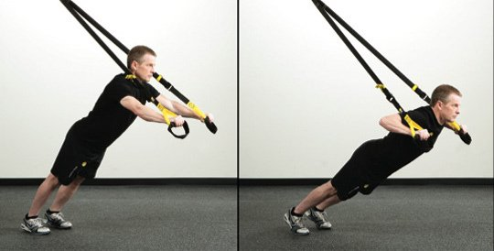
Рис. 3.6. Віджимання з опорою про петлі TRX
Вправа №4. Бічна планка (рис.3.7).

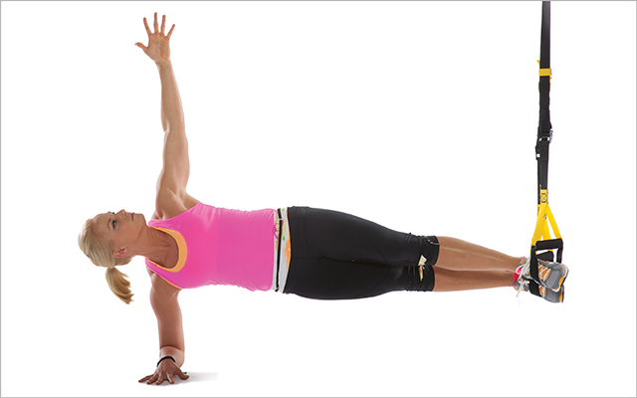
Рис. 3.7. Бічна планка з петлями TRX
Вихідне положення петлі закріплені на боці за стопи. Опора на передпліччя. Лікоть розташований під плечем. Інша рука витягнута вгору, погляд спрямований на великий палець. Піднімаємо таз з підлоги та статично утримуємо 10-20 секунд. Далі розслабляємось після 3-5 повторів зміна боку.
Мануальна терапія за Мілліганом проводилась як відгалуження заняття або під час або після заняття кінезіотерапії, залежно від больового синдрому та його локалізацій. Пропрацьовувся больовий патерн конкретного хворо у всіх вихідних положеннях де є больовий стереотип.
SNAG грудного відділу, можливе проведення руху розгинання, згинання, бічне згинання або обертання, у залежності від індивідуальних показників.
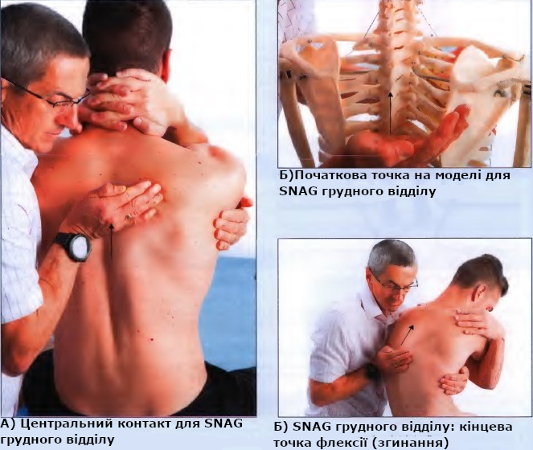
Рис. 3.8. SNAG грудного відділу за концепцією Малллігана: а) Центральний контант (початкова точка) для проведення SNAG грудного відділу б) Початкова точка на моделі в) Кінцева точка згинання SNAG грудного відділу
Методика проведення:
1)Пацієнт сидить верхи на кушетці або впоперек його кінця, для стабілізування тазу, положення фізичного терапевта з боку до якої відбуватиметься рух (тобто в напрямку обмеження).
2) Руки пацієнта тримає за шиєю, щоб висунути лопатки та дозволити терапевту контактувати рукою із середньо-грудним відділом хребта.
3) Рука що провидить мобілізацію (ліктьова межа) буде знаходитися або по центру, або з одного боку над фасетковим суглобом/поперечним відростком (іпсилатеральна – зазвичай з боку болю або обмеження), положення іншої руки спереду спереду над грудьми, вище за рівень, що підлягає мобілізації.
4) Цефалічне ковзання застосовується паралельно до площини фасеткового суглоба.
5) Тяга застосовується перед ковзанням та рухом, що досягається за рахунок розгинання коліного суглоба терапевтом.
Для занять РГГ в основній групі хворих застосовуємо елементи спортивно-орієнтованої аеробіки, в якій застосовуються прості ряди рухів за методикою занять а попередніх періодах. (Дод. Б) Продовжуваність – 20-30 хвилин.
Алгоритм данної програми зображенно на Рис. 3.9. ле відображенно основні критерії переходу на інший етап та протокол дій при використанні програми.
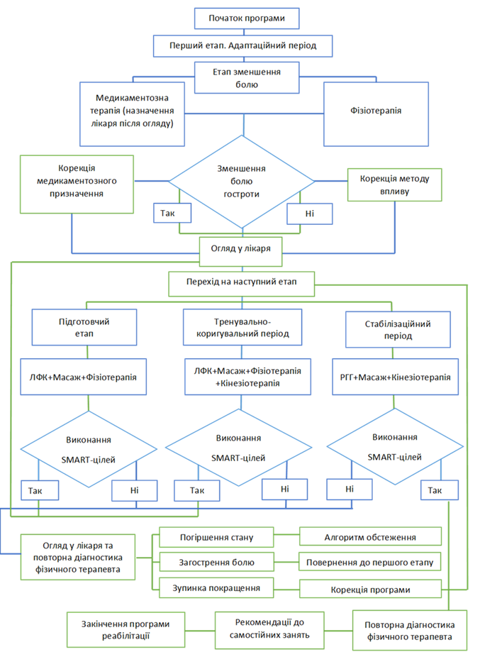
Рис.3.9. Алгоритм проведення заходів ФТ за данною програмою

3.3. Оцінка ефективності розробленої комплексної програми фізичної терапії хворих з торакалгіями
Під нашим наглядом знаходилися 10 пацієнтів з торакалгіями в підгострому періоді тобто больовий синдром від 6 тижнів. Вони були довільно розподілені на дві групи: основну (ОГ) і контрольну групу (КГ) – по 5 пацієнтів. Середній вік хворих ОГ складав 44,49+0,71 років, КГ – 43,06+0,57 років. Статеве розподілення 8 - жінок, 2 - чоловіків.
Пацієнти основної групи займалися за розробленою комплексною програмою фізичної терапії, в той час як пацієнти контрольної групи займалися за традиційною методикою (лікувальний масаж, лікувальна гімнастика) без диференційованого патогенетичного підбору засобів та методів фізичної терапії.
За даними попереднього огляду та під час збирання анамнезу було виявлено що на момент звернення кожен з хворих мав гострий больовий синдром у грудного відділі, що супроводжувався відчуттям скутості у області лопаток у кожного з опитаних, та іррадіюванням по сагітальний площині в бік мечеподібного відростка у 3 з хворих, у бік серця – 2, у зчленування з поперековим відділом – 4, наведено на рис. 3.5.

Рис. 3.10. Графік характеристика больових відчутів у пацієнтів
Середній показник ВАШ у спокої у контрольній та основній групі відповідно склав 5,6 та 5,8. Під час рухів ВАШ склав 6,2 та 6,0 відповідно. Тонус м’язів за 5 бальною шкалою склав 4,0 та 4,2 що свідчить про значу перенапругу. У 4 з 10 було виявлено явище м`язевого дисбалансу. Показник плечового індексу становить 84,1 та 85,1 у контрольній та основній групі відповідно і свідчить про наявність кіфотичної постави у кожного респондента. У 3 пацієнтів було виявлено початкові ознаки холки, або вдовиного горба. Показники обстеження осіб з торакалгіями наведено в табл..3.1.
Таблиця 3.1.
Показники обстеження пацієнтів основної та контрольної групи до та після програми фізичної терапії
Показники | На початку |  | Після ФТ |  | t | Р
Показники | К.Г. | Е.Г. | К.Г. | Е.Г. | t | Р
ВАШ у спокої, бал | 5,6+1,8 | 5,8+1,3 | 0 | 0 | 0 | <0,05
ВАШ при рухаха, бал | 6,2+1,6 | 6,0+1,2 | 3,8+0,8 | 2,6+1,1 | 1,6 | <0,05
ВАШ при пальпації, бал | 7+1,2 | 7,4+1,1 | 4,4+0,5 | 3,0+2,7 | 3,1 | <0,05
Тонус м'язів, бал | 4,0+1,0 | 4,2+0,8 | 2,4+0,5 | 2,0+0,7 | 0,8 | <0,05
Плечовий індекс, % | 84,1+4,0 | 85,1+4,1 | 85,9+3,3 | 89,1+2,5 | 1,5 | <0,05

Після програми ФТ у всіх респондетів повністю нівелювався больовий синдром у спокої та відчуття відзеркаленого болю. Рівень больового синдрому при рухах зменшився на 2,4 та 3,4 бали відповідно. Порівнюючи результати КГ та ОГ, виявлено що результати ОГ га 46% кращі ніж у КГ.
Інтенсивність болю при пальпації зменшилась у КГ на 2,6, у ОГ – 4,4. У порівняні результат ОГ на 20% краще ніж у контрольної.

Рис. 3.11. Графік динаміки зміни показника болу при активних рухах на початку та по завершенню програми у ОГ та КГ
Під час обстеження пацієнтів з вертеброгенною торакалгією нами було виявлено перенапругу трапецієвидного м’язу, яка у динаміці із 65,3% знизилася до 29% у пацієнтів основної групи (ОГ), значення в пацієнтів контрольної групи (КГ) теж покращилось з 65,8% до 48%, однак показник був трошки гірший в КГ на порівнянні з ОГ (p<0,05); показник перенапруги ромбоподібного м’язу з 31% знизився до 18,2% в ОГ, у хворих КГ з 31,7% до 20,8%.
Показник тонусу м’язів на момент завершення програми становить КГ- 2,4, ОГ – 2,0, що на 1,6 та 2,2 бали менше ніж на початку програми. 46,6 % показник тонусу м’язів зменшився у ОГ ніж у КГ.
Плечовий індекс як рівень кіфотичної постави є оберненим і його збільшення є показником покращення, таким чином на прикінці програми у учасників контрольної групи збільшення плечового індексу склало 1,8 %, у ОГ – 4%. Також у ОГ пацієнтів індекс склав 90,5 та 92,3 що свідчить про здорову поставу.

Табл. 3.1.
Показники якості життя осіб з вертеброгенними торакалгіями за
опитувальником MOS SF-36
Шкали MOS SF-36 | До фізичної терапії |  | Через 30 днів
Шкали MOS SF-36 | ОГ  (n=5) | КГ  (n=5) | ОГ (n=5) | КГ (n=5)
Фізичне функціонування | 39,6±3,1 | 39,0±3,0 | 55,8±4,4 | 47,1±4,7
Загальне здоров’я | 41,8±3,2 | 41,4±3,1 | 52,5±4,1 | 47,3±4,0
Психологічне здоров’я | 55,3±6,3 | 55,0±6,4 | 70,2±6,7 | 63,2±6,1
Життєздатність | 47,8±5,2 | 47,0±5,1 | 59,3±5,6 | 53,2±5,2
Соціальне функціонування | 69,0±7,4 | 69,8±7,6 | 88,4±5,4 | 80,3±4,2
p | p>0,05 | p>0,05 | p<0,05 | p<0,05

За показниками оцінки якості життя можна зробити висновок що показники у основній групі вище ніж у контрольній що свідчать про більш позитивний та повномірний ефект фізичної терапії торакалгій вертеброгенної етіології за авторською програмою. Так показника фізичного функціонування на момент завешення програми вищі на 8,7 балів у пацієнтів основної групи ніж у контрольної. Більше ніж на 5 балів показник загального здоров’я у ОГ ніж у КГ. Приблизно 10 одиниць варіює різниця між ОГ та КГ у сфері психічного здоров’я, також один з найбільших прирістів з усіх показників у опитувальнику. Життєздатність у основній групі склала 59,3 що на 6,1 більше ніж у контрольній. Соціальне функціонування є найбільш позитивно вираженим і склав 88,4 та 80,3 у основній та контрольній групі відповідно.
Беручи до уваги всі попередні данні можна зробити висновок що запропонована програма фізичної терапії для осіб з вертеброгенними торакалгіями довела свою ефективність у порівнянні з традиційним підходом та може використовуватись у закладах що проводять фізичну терапію.
Висновки до розділу 3
Базуючись на результатах попередніх досліджень нами було розроблено комплексну програму фізичної терапії для хворих із вертеброгеною торакалгією. Створена програма мала на меті відновити та стабілізувати функціональні можливості пацієнта в стадії ремісії, продовжити її в якісному еквіваленті. Нами було розроблено МКФ профіль індивідуально під кожного пацієнта, щоб відслідкувувати зміну показників та контролювати перехід на наступні етапи. Були поставлені довгосторокові SMART цілі на весь період програми та короткостроуові відповідні до кожного етапу. SMART цілі відповідали критеріям вимірності, визначеності у часі, розуміння, конкретності та специфічності. Програма базувалась на трьох періодах: адаптаційний (розподілявся на етап зменшення болю та підготовчий), тренувально-коригувальний та стабілізаційний, включала 3 рухових режими вівповідно до етапів щадний; щадно-тренувальний; тренувальний. Засоби і методи включали в себе преформовані фізичні чинники (SIS та лазер 20 Вт), кінезіотерапія (РГГ, ЛГ, заняття на тренажерах С.М. Бубновського, система TRX), масаж та м’яко тканині мануальні техніки (концепція Маллігана). Кількість та відповідність навантаження кожного із факторів впливу коригувався відповідно до індивідуальних бажань та цілей кожного окремого пацієнта, його рівня фізичної підготовки, балу больового синдрому та функціональних показників під час занять. За рахунок цього і відбувалась індивідуалізація стандартної програми. Ефективність програми та її значущість було доведено проведеним дослідженням та отриманими позитивними результатами.

ВИСНОВКИ

1. Було проведено огляд літературних джерел за тематикою торакалгій. Надано основні патогенетичні механізми що провокуюють данний стан. Охарактеризовано сиптоматичні прояви а саме МФБС. Надано характеристику поняттю тригерних точок. Було систематизовано данні сприводу діагностики данної патології, виділенно підходи до їх застосування, скооперовано критерії визначення гостроти стану.
2. Охарактеризовано сучасні підходи до фізичної терапії хворих з торакалгіями. Надана характеристака засобам фізіотерапії, надано перелік та особливості впливу кожного з методів. Було охарактеризовано сучасні методи мануальної терапії, а особливо надано опис саме м’яких мануальних технік (рекойл, фасилітація, ПІР, постізометрична релаксаціяі, інше). Коротко надано характеристику стану масажу та засобів кінезіотерпії, як ефективними методами протидії больового синдрому та тонічності м’язів.
3. Розроблено алгоритм та індивідуальну програму фізичної терапії хворих на торакалгії. Охарактеризовано 3 періоди фізичної терапії (адаптаційний, тренувально-коригуючий, стабілізаційний): описані завдання, основні засоби та режими (щадний, щадно-тренуюючий та тренуючий), надано опис кожного з них.
4. Доведено ефективність даної програми як окремого елементу та її наукова значущість у порівнянні з традиційним підходом. Оцінені показники больових відчуттів, плечового індексу, якості життя значно покращили в ОГ групі на порівнянні з КГ після проведеної програми фізичної терапії для осіб з вертеброгенними торакалгіями.

СПИСОК ВИКОРИСТАНИХ ДЖЕРЕЛ
- Бас, О. А., В. І. Абасов, and Л. М. Ціж. "Больовий синдром при дорсопатії шийного та грудного відділів хребта." Pain medicine 3.2/1 (2018): 11-11.
- Боженко НЛ. Біль у спині: деякі аспекти діагностики та лікування. Ліки України. 2015; 4 (190): 58–65.
- Васильева Л.Ф. Прикладная кинезиология в спорте высших достижений. Методические рекомендации. – М.: ООО «Скайпринт», 2013. – 104 с
- Вертеброгенні ураження нервової системи (діагностика, лікування) : навч. посібник для лікарів-інтернів за спец. «Неврологія», «Психіатрія», «Загальна практика - сімейна медиина» / О. А. Козьолкін, С. О. Мєдвєдкова, А. В. Ревенько, О. О. Лісова, А. О. Дронова. – Запоріжжя : ЗДМУ, 2020. – 106 с.
- Вибен К. Визуальное руководство по функциональному мышечному тестированию / К. Вибен, Б. Фалькенберг. – М.: МЕДпресс-информ, 2017. – 296 с.
- Герцик А. Теоретико-методичні основи фізичної реабілітації / фізичної терапії при порушеннях діяльності опорно-рухового апарату : монографія / Андрій Герцик. - Львів : ЛДУФК, 2018. - 388 с. Режим доступу : http://repository.ldufk.edu.ua/handle/34606048/19677
- Годзенко А.А., Бадокин В.В. Локальная терапия миофасциального болевого синдрома. РМЖ. Ревматология. 2007; 26: 1998–2003.
- Дадашева М.Н., Агафонов Б.В., Шевцова Н.Н. Алгоритм терапии миофасциального болевого синдрома. Трудный пациент. 2013; 11: 47–50.
- Данилов А.Б., Давыдов О.С. (2007) Нейропатическая боль. Боргес, Москва, 192 с.
- Данулин И.В. (2002) Сирдалуд в неврологической практике. Лечение нервн. болезней, 1: 6–12.
- Денисовець Т. М. Біль у спині як основний симптом остеохондрозу та його фізіотерапевтичне лікування / Т. М. Денисовець, Т. В. Йопа // Біологічні, медичні та науково-педагогічні аспекти здоров’я людини. Матеріали Міжнародної науково-практичної конференції / За загальною редакцією проф. Пилипенка С.В. — Полтава: Астрая, 2018. – С. 42-44.
- Дешевий Євген Григорович Фізична реабілітація осіб з дорсалгіями в грудному відділі хребта в умовах спортивно-оздоровчого комплексу: автореф. дис. … канд.. наук з фізичного виховання та спорту: 24.00.03 / МОНУ. НУФВСУ. – Київ. 2018. – 26 с.
- Зозуля І.С., Бредихін К.О., Бредихін О.В., Зозуля А.І. (2007а) Спосіб корекції нестабільності хребцово-рухових сегментів. Патент України № 24263.
- Зозуля І.С., Бредихін К.О., Бредихін О.В., Зозуля А.І. (2007б) Спосіб лікування вертеброгенної цервікалгії, що обумовлена дегенеративними змінами межхребцевих дисків в сполученні з порушенням функцій суглобів і м’язово-зв’язкового апарата. Патент України № 28701.
- Зозуля І.С., Бредихін К.О., Бредихін О.В., Зозуля А.І. (2007в) Спосіб лікування тригерних точок. Патент України № 21057.
- Зозуля І.С., Зозуля А.І. (2009) Біль та знеболення. Матеріали наукового симпозіуму «Сучасні проблеми медицини невідкладних станів», 21–22 травня 2009, с. 73–75.
- Зозуля І.С., Мачерет Е.Л., Бредихін К.О та ін. (2009) Спосіб лікування дискогенної радикулопаії. Рішення про видачу патенту України-2009.
- Иваничев Г.А. (2010) Мануальная медицина. Медицина, Москва, 470 с.
- Иваничев Г.А. Патогенетические аспекты формирования и проявления классических болевых мышечных синдромов. Мануальная терапия. 2009; 3 (35): 3–12.
- Карлов В.А. Неврология: Руководство для врачей. 3-е изд., перераб. и доп. М.: Медицинское информационное агентство, 2011; 664.
- Канюка, Є. В., Чернігівська, С. А., Дядюра, О. С., Дереза, С. М., & Трубачова, І. В. (2019). Методика фізичної реабілітації пацієнтів працездатного віку з проявами остеохондрозу грудного відділу хребта. Український вісник медико-соціальної експертизи, (1), 38-43.
- Кашуба, В. О. Біомеханіка просторової організації тіла людини: сучасні методи та засоби діагностики і відновлення порушень : монографія / В. О. Кашуба, Ю. А. Попадюха. – Київ : Центр учбової літератури, 2018. – 768 с. : іл
- Клименко О.В., Головченко Ю.І., Каліщук-Слободін Т.М. та ін. (2008) Структура дегенеративно-дистрофічних захворювань хребта: клініка, діагностика та лікування. Соnsilium Medicum. Ukraina, 2(11): 23–25.
- Козьолкін О. А. Ефективність комплексного лікування з застосуванням мануальної терапії у хворих на вертебральні торакалгії / О. А. Козьолкін, С. О. Мєдвєдкова, О. А. Лісова // Укр. вісн. психоневрології. - 2019. – Т. 27, вип. 3 (100). – С. 5-11.
- Козьолкін О. А. Мануальна терапія вертебральних грудних неврологічних синдромів / О. А. Козьолкін, С. О. Мєдвєдкова, О. А. Лісова // Міжнародний неврологічний журнал. - № 5(107), 2019. – С. 33-40.
- Косивцова О.В., Захаров В.В. Изолированная скелетно-мышечная боль в грудной клетке в амбулаторной практике невролога // Эффективная фармакотерапия. 2021. Т. 17. № 10. С. 14–18.
- Котенко, К. В. Боль в спине : диагностика и лечение / К. В. Котенко [и др. ] - Москва : ГЭОТАР-Медиа, 2016. - 528 с
- Лазаренко, Т. А. Вертеброгенный болевой синдром у пациентов неврологического стационара [Электронный ресурс] / Т. А. Лазаренко, П. С. Маслакова // Проблемы и перспективы развития современной медицины : сб. науч. Гомель : ГомГМУ, 2020. – Т. 5. – С. 115–116
- Мустафаєв А. Р. Корекція програм фізичної реабілітації чоловіків з проблемами у грудному відділі хребта: автореф. дип. роботи на здобуття освітнього ступеня «магістр»: спец. 227 «Фізична терапія, ерготерапія» / А. Р. Мустафаєв, ЧНУ ім. Петра Могили. - Миколаїв, 2019. - 12 с.
- Никифоров, А. С. Общая неврология: 2-е изд., испр. и доп. / А. С. Никифоров, Е. И. Гусев. — М.: ГЭОТАР-Медиа, 2015. — 704 с.
- Ніколайчук, О., Перепелица, О., Доцюка, Л. и Голунга, М. 2020. Оцінка ефективності використання трастових технік та суглобової корекції за концепцією маліган при остеохондрозігрудного відділу хребта. SWorldJournal. 5, 06-05 (дек. 2020), 44–52.
- Орос М. М. Біль у спині та міофасціальний синдром: чому і як треба лікувати? / М. М. Орос. // «Неврологія, Психіатрія, Психотерапія». – 2021. – №3. – С. 44–45.
- Орос М. М. Біль у ділянці серця: погляд невролога / М. М. Орос, В. В. Габар. // міжнародний неврологічний журнал. – 2017. – №7. – С. 77–81.
- Осіпов В. М. Базовий алгоритм діагностичних і терапевтичних заходів у практиці масажиста при міофасціальній дисфункції / В. М. Осіпов // Актуальні питання сучасного масажу: збірник статей Х Міжнародної науково-практичної конференції, 19–20 квітня 2019 р. / за ред. П. Б. Єфіменко ; Міністерство освіти і науки України ; Харківська державна академія фізичної культури ; Український медико-соціальний центр ветеранів війни ; ТОВ “Центр доктора Бубновського” та ін. – Харків : ХДАФК, 2019. С.47–53.
- Особливості обстеження опорно-рухового апарату в фізичній реабілітації /В.С. Полковник-Маркова// Фізична реабілітація та рекреаційно-оздоровчі технології. № 3 (2016). – С. 173-179.
- Павлова Ю. О. Розроблення української версії індексу неповносправності Освестрі – міжкультурна адаптація та валідизація інструмента [Електронний ресурс] / Ю. О. Павлова, О. Б. Федорович, А. В. Передерій, К. А. Тимрук-Скоропад // Український журнал медицини, біології та спорту. - 2021. - Т. 6, № 3. - С. 300-309. - Режим доступу: http://nbuv.gov.ua/UJRN/ujmbs_2021_6_3_42
- Пилипович А.А. Миофасциальный болевой синдром. Новая аптека. 2011; 9: 68–72.
- Пікальов А. Фізична терапія для покращення якості життя осіб з міофасціальним синдромом, зайнятих у галузі інформаційних технологій: Магістерська робота: (227 «Фізична терапія та ерготерапія») / А. Пікальов / Український католицький університет. Кафедра фізичної терапії та ерготерапії; наук. кер: к. н. з фіз. вих. і спорту А. Герцик – Львів: УКУ, 2021. – 61 с.
- Попелянский А.Я. (2003) Клиническая пропедевтика мануальной медицины. МЕД пресс-информ, Москва, 136 с.
- Применение шкал и анкет в обследовании пациентов с дегенеративным поражением поясничного отдела позвоночника: методические рекомендации / В.А. Бывальцев, Е.Г. Белых, Н.В. Алексеева, В.А. Сороковиков. – Иркутск: ФГБУ "НЦРВХ" СО РАМН, 2013. – 32 с.
- Самосюк И.З., Самосюк Н.И. (2008) Основные принципы и методы применения физических факторов для лечения болевых синдромов у постинсультных пациентов. Практична ангіологія, 5(16): 61–65.
- Свиридова, Н. К. Боль в спине как частая причина обращения к неврологу. Этиология, патофизиология и лечение боли / Н. К. Свиридова // Международный неврологический журнал. — 2016. — № 7(85). — С. 78–80
- Cергата, Н. С., and А. С. Дядюра. "Сучасні підходи до застосування засобів фізичної терапії при дегенеративно-дистрофічному ураженні грудного відділу хребта." Педагогіка формування творчої особистості у вищій і загальноосвітній школах 58-59 (2018): 181-187.
- Ткаченко Л. А. Діагностика болю в спині в практиці лікаря загальної практики - сімейної медицини / Л. А. Ткаченко, Т. І. Ярмола, Г. Л. Пустовойт [та ін.] // Актуальні проблеми сучасної медицини. – 2015. – Т. 15, № 3. – C. 110–114.
- Токар, Ю., & Бісмак, О. (2019). Фізична терапія радикулопатії шийного та грудного відділу хребта ЗА допомогою тренажера «кипарис». Молодий вчений, (10 (74)), 425-428.
- Угринчук , С., & Доцюк , Л. (2021). Застосування методів фізичної реабілітації для покращання якості життя хворих з остеохондрозом грудного відділу хребта. Грааль науки, (1), 465-469.
- Хабиров, Ф. А., Рахматуллина, Э. Ф., & Кочергина, О. С. (2020). Кардиалгия-взгляд невролога. Практическая медицина, 18(1). 43-49
- Хабиров Ф.А., Хабирова Ю.Ф. Клиническая вертеброневро-логия. — Казань: Медицина, 2018. — 596 с.
- Хейманн В. (2007) Сегментарная дисфункция и структурные повреждения. Нейрофизиологические аспекты диагностики. Мануальная терапия, 2(26): 6–11.
- Шостак Н.А., Клименко А.А., Правдюк Н.Г. (2006) Боль в спине — некоторые аспекты диагностики и лечения. Русский медицинский журнал (РМЖ), 14(2): 1–3.
- Юрченко, А. Реабілітація хворих з неврологічними проявами остеохондрозу хребта [Текст] / А. Юрченко // Здоров'я людини: теорія і практика : матеріали Міжнародної науково-практичної конференції, присвяченої 25-річчю Медичного інституту Сумського державного університету, м. Суми 17–19 жовтня 2011 р. / За заг. ред. О.О. Єжової. - Суми : СумДУ, 2017. - С. 104-106.
- Bron C., Dommerholt J.D. Etiology of Myofascial Trigger Points. Curr Pain Headache Rep. 2012; 16: 439–444.
- Hagg G.M. Human muscle fibre abnormalities related to occupational load.
- Hubbard D.R., Berkoff G.M. Myofacial trigger points show spontaneous needle EMG activity. Spine. 1993; 18: 1803–1807.
- Fiahin N., Karatafl O., Ozkaya M., Cakmak A., Berker E. Demographics features, clinical findings and functional status in a group of subjects with cervical myofascial pain syndrome. AGRI. 2008; 20: 3: 14–19
- Thomas K., Shankar H. Targeting myofascial taut bands by ultrasound. Curr Pain Headache Rep. 2013 Jul; 17 (7): 349.
- Richard G. Strunk DC, Cheryl Hawk DC. Effects of chiropractic care on dizziness, neck pain, and balance: a single-group, preexperimental, feasibility study. Journal of Chiropractic Medicine. 2009; 8: 156–164.
- Sikdar S., Shah J.P., Gebreab T., Yen R.H. et al. Novel applications of ultrasound technology to visualize and characterize myofascial trigger points and surrounding soft tissue. Arch Phys Med Rehabil. 2009 Nov; 90 (11): 1829–38.
- Waller B. Lambeck J., Daly D., Therapeutic aquatic exercise in the treatment of low back pain: a systematic review Clin Rehabil. 2009. 23. 3-14.

ДОДАТКИ
Додаток А

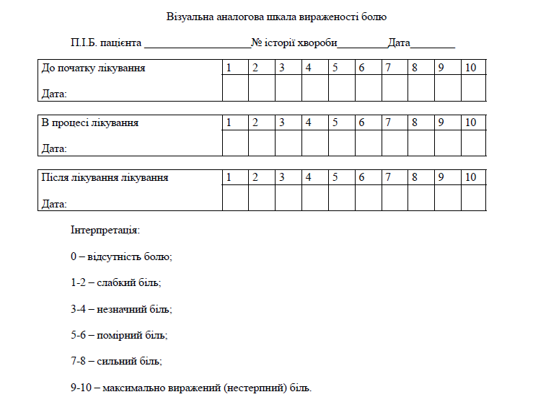
Додаток Б
Комплекс вправ для грудного відділу хребта
Вправи 1-4 можуть бути використані як при гострих, так і хронічних формах захворювань, при дотриманні головного правила - під контролем больових відчуттів.
Мета: поліпшити рухливість грудного відділу хребта і грудної клітки, забезпечити можливість глибокого дихання.
Вправа 1. Початкове положення: сидячи на стільці з міцною спинкою і без гострих кутів. Покласти руки на потилицю і прогнутися назад так, щоб хребет був притиснутий до верхнього краю спинки стільця, при цьому вигинається також і грудний відділ хребта, особливо та його частина, яка притиснута до спинки стільця. Прогнутися назад і нахилитися вперед 3-4 рази.
Варіант цієї вправи. Початкове положення: сісти на край стільця так, щоб верхня частина грудного відділу хребта спиралася на верхній край спинки стільця. Прогнутися назад і нахилитися вперед так само, як і в попередньому випадку. Дихання: при прогині назад-вдих; при нахилі вперед - видих. Це полегшує руху і тренує легені. Повторити вправу 3-4 рази.
Вправа 2. Початкове положення: лягти на спину на рівне місце, під спину в області грудного відділу хребта підкласти валик. Він повинен бути досить жорстким, діаметром приблизно 10 см, для цієї мети добре підійде рушник, намотане на качалку. Поклавши руки за голову, лягти на валик. Прогнутися, потім підняти верхню частину тулуба. Щоб розроблялися різні ділянки грудного відділу хребта, слід пересувати валик уздовж хребта і повторювати вправу по 3-4 рази. Дихання: при прогині назад - вдих, при підйомі верхньої частини тулуба - видих.
Вправа 3. Початкове положення: сидячи або лежачи. Обернути рушником або шматком матерії нижню частину грудної клітки. Взятися руками за вільні кінці. Зробити глибокий вдих. При видиху максимально стягнути матерію, сприяючи тим самим повному видиху. Знову зробити вдих, послабивши при цьому натяг рушники. Вправу повторити 5-10 разів.
Призначення: поліпшити рухливість ребер грудної клітини та сприяти розвитку глибокого дихання.
Вправа 4. Початкове положення: сидячи або стоячи на міцній основі, ноги при цьому тримати трохи нарізно. Випрямити над головою руки, обхопивши лівою рукою зап'ястя правої. Нахилитися якомога більше вліво і трохи потягнути праву руку, при цьому справа відчувається скутість бічних м'язів грудної клітки. Потім поміняти положення рук. Нахилитися вправо і потягнути ліву руку. Повторити вправу 5-10 разів в кожну сторону.
Вправи 5-8 можуть застосовуватися як при хронічних, так і при гострих болях області грудного відділу хребта. Мета вправ 5, 6: поліпшити рухливість хребців грудного відділу, а також місць їх зчленування з ребрами. Мета вправ 7, 8: розробити м'язи плечового пояса, які часто бувають <скуті> і викликають больові відчуття в шийних і верхніх грудних хребцях. При проведенні цих вправ потрібна стороння допомога.
Вправа 5. Початкове положення: лежачи на животі. Асистуючий натискає долонями на ребра хворого з обох сторін від хребетного стовпа, починаючи знизу. Напрямок: від низу до верху і в сторони від хребта, до плечей. Тривалість кожного впливу 3-4 с, сила його повинна бути помірною: досить, якщо вона буде відповідати частини маси верхньої половини тулуба.
Вправа 6. Початкове положення: лежачи на животі. Асистуючий переплітає пальці і натискає підставами долонь на хребет з обох сторін з боків від остистих відростків. Тривалість кожного впливу 3-4 с, напрямок - нагору. Потім руки переміщують вище, до наступного хребця. Починається вправа в нижній частині грудного відділу хребта. Процедура повинна бути безболісною, викликати приємне відчуття. Фізичний контакт з асистуючим викликає відчуття тепла і турботи, що цілюще впливає на хворого.
Вправа 7. Початкове положення: лежачи на животі. Великими пальцями рук асистуючий масажує м'язи по обидва боки від хребетного стовпа. Рухи у напрямку від хребта, що розм'якшує м'язи і надає їм еластичність.
Вправа 8. Необхідно також масажувати скуті і хворобливі м'язи в області між лопатками. Початкове положення: лежачи на животі. Асистуючий кладе долоні на лопатки хворого. Напружити м'язи між лопатками, поєднуючи їх (рис. 122. а). Зберігати це положення протягом 5-10 с. Одночасно з розслабленням м'язів асистуючий натискає на лопатки хворого в різні боки так, що вони відходять від хребта наскільки це можливо. Повторити 5-10 разів. Призначення: вправа сприяє поліпшенню функціонування важливих м'язів, що фіксують положення лопаток.

Додаток В

Комплекс за Бубновським за допомогою МТБ.
1. Ironleg. Закріплюємо нижній трос до однієї з ніг. Станьте біля стійки рівно, візьміться за неї руками. махи ногою назад, вперед, та в боги не згинаючи спину. На кожну ногу виконайте по 30-50 махів.
2. Вправа для задньої поверхні стегна. В.П. на животі, головою в протилежну сторону від тренажера. Закріпіть манжету на одній нозі. Згинайте її в коліні так, щоб доторкнутися п’ятою до сідниці. Повторіть 20-30 разів на кожну ногу.
3. Вправа для чотирьохголового м’язу. В.П. на животі, головою до тренажера. Закріпіть манжету на одній нозі. Згинайте її в коліні так, щоб доторкнутися п’ятою до підлоги. Повторіть 20-30 разів на кожну ногу.
4. Вправа для преса. Ляжте на підлогу спиною вниз на відстані 1 метра від стійки. Закріпіть за допомогою манжета трос з верхнього блоку до обох ніг. Виконуйте скручування, підтягуючи коліна до грудей.
5. «Берізка». В.П. на спині, головою до тренажера. Манжети обох ні прикріплюються до тросу з ланцюгом. Виконується одночасне опускання прямих ніг до підлоги на видиху, та їх піднята з відриванням попереку. Полегшений варіант без відривання поперику від підлоги.
6. Вправа для плечового пояса. Називається вправу «пуловер». Ляжте на спину головою до стійки, до тросу підключіть рукоятку. Візьміться за неї, щоб руки були випрямлені, і виконуйте руху через голову до тазу, не згинаючи руки в ліктях.
Вправи на універсальній лавці:
7. Вправа № 1 Б. Тяга рукою з верхнього блоку. В.П. сидячи на універсальної лаві обличчям до стійки МТБ. Вільна рука спирається на коліно. Робочої рукою виконуємо тягу за ручку з верхнього блоку на видиху. Те ж саме іншою рукою. Кількість кілограмів на тренажері і кількість повторень підбираютьсяь з урахуванням можливості виконання 12-15 разів в одній серії. Це правило може бути застосовано для всіх наступних вправ.
8. Вправа № 2 Б. Розгинання (жим) руки вгору з нижнього блоку. В.П. то ж, але спиною до стійки МТБ. Рука зігнута в ліктьовому суглобі, кисть з ручкою у плеча. Повний розгинання руки вгору. Опустити в В.П. (Чим нижче, тим краще). Кількість кілограмів і повторень дивіться у вправі № 1. Те ж іншою рукою. Допускається при опусканні руки невеликий нахил тулуба в сторону опущуванної руки, а при розгинанні руки вгору – в протилежну
9. Вправа № 3 Б. Розгинання (жим) рук вниз з верхнього блоку. В.П. таке ж, як у вправі № 2, рука тримає ручку тренажера, пальці направлені вниз. Рука зігнута в ліктьовому суглобі, піднята максимально. Розгинання руки в ліктьовому суглобі вниз на видиху, при цьому максимально опустити однойменне плече, тулуб не рухаеться. Кількість кілограмів і повторень дивіться у вправі № 1.
10. Вправа № 4 Б. Розгинання руки (жим) вперед з нижнього блоку. В.П. аналогічно № 2-3. Пальці, що стискають ручку тренажера, дивляться вперед. Розгинання руки вперед на видиху. Повтор ні іншу руку. Кількість кілограмів і кількість повторень таке ж, як в № 1-3.
11. Вправа № 5 Б. Варіант А. Ротація (обертання) плечового суглоба з верхнього блоку. В.П. стоячи на колінах. Боком до стійки МТБ. Пряма вільна рука в упорі на підлогу. Робоча рука тягне блок плечем вниз, майже доторкається до підлоги (на видиху). Повтор іншою рукою. Вага підбирається з розрахунку можливості виконання цієї вправи кожною рукою по 8-10 повторів.
12. Вправа № 6 Б. Тяга блоку до підборіддя руками з нижнього блоку. В.П. сидячи на універсальної лаві обличчям до стійки МТБ. Ноги впираються в нижню частину стійки використовувати коротку пряму ручку. Тяга блоку до підборіддя на видиху двома руками. Лікті піднімати якомога вище. Кількість кілограмів і повторень як у вправі № 1. Спина не відривається від лави.
13. Вправа № 7 Б. Тяга нижнього блоку прямими руками вгору. В.П. то ж, як у вправі № 6. При тязі блоку вгору допускається невелике згинання рук в ліктьових суглобах, але фіксоване, тобто елемент «згинання-розгинання» не допускається.
14. Вправа № 8 Б. Довга тяга рукою з нижнього блоку. В.П. упор коліном на універсальну лаву. Вільна рука впирається в інший кінець лави (піднятий). Робоча рука тягне нижній блок за ручку. Максимально витягнутися вперед, однойменна нога пряма і впирається в підлогу позаду тулуба. Тяга блоку відбувається на видиху, причому лікоть ковзає уздовж тулуба і піднімається максимально вгору, скручуючи тулуб в грудному відділі. Лопатки направлені при цьому один до одного. Повтор іншою рукою.
15. Вправа № 9 Б. «Пулл-овер». В.П. лежачи на спині на універсальної лаві. Ноги можна схрестити за лавою, утримуючи тіло від сповзання з лави (у разі великої ваги на тренажері). Взяти коротку пряму ручку і виконувати тягу з нижнього блоку руками, злегка зігнутими в ліктьових суглобах (щоб уникнути травми зв’язок цих суглобів). Рух рук закінчується в положенні, перпендикулярному до лави, тобто прямо над головою. У кінцевій стадії - руки над головою – живіт втягується.

